Arrangør guide for nose work
Januar 2026

Indhold
KAPITEL 1. Konkurrenceplanlægning 3
Fastsæt konkurrencetype 3
Find lokation 3
Antal dommer og hjælpere 3
Opret konkurrencen i klubmodul. 4
Tidsplan for konkurrencen 4
Kapitel 2. Praktiske arrangør opgaver 5
Praktiske arrangøropgaver inden konkurrencen: 5
Beholdere:………………………………………………………………………………………………………………………………………………..6
Praktiske arrangøropgaver i samarbejde med den koordinerende dommer: 6
Udarbejdelse af konkurrenceprogram 6
Praktiske arrangøropgaver på dagen 6
Velkomst 7
Banegennemgang:………………………………………………………………………………………………………………………8
Kontrol af resultater 8
Kørselsafregning 8
Kapitel 3. Ansvarsfordeling ved en konkurrence 8
Arrangørens ansvar 8
Dommerens ansvar 8
Kapitel 4. Vejledning til oprettelse af NW konkurrence i Klubmodul 9
Kapitel 5. Vejledning til NW beregnerprogram 16
Download beregnerprogram 16
Indlæsning af konkurrence i program – startlister og dommersedler 20
Sletning af deltager 28
Eftertilmeldinger 28
Anvendelse af beregnerprogram – UNDER KONKURRENCEN – indtast resultater 29
Anvendelse af beregnerprogram – EFTER KONKURRENCEN – resultatlister 31

KAPITEL 1. Konkurrenceplanlægning

Fastsæt konkurrencetype
Fastlæg om der skal arrangeres en lokal-, kreds- eller lands konkurrence samt hvilken dato
Kun klassen NW Åben på kreds- eller landsplan giver udtagelsespoint til DM.
Kontakt Lands NWU dommercentral for at få tildelt domme(e)r til konkurrencen INDEN konkurrencen slås op. Benyt LINK til Dommercentral eller (mail: dommer-nw@dch-danmark.dk).

Lokation
Lokationen for NW konkurrencer bør indeholde:
- Separate søgeområder til alle momenter, så deltagerne ikke kan se, hvad der foregår på de andre områder
- P-plads til alle deltagere og hjælpere
- Lufteområde(r)
- Separat lufteområde og p-plads til løbetidstæver
- Toiletter
- Sekretariat og indskrivning
- Lokale til dommere, hjælpere og materialer
- Spise- og opholdsområde for dommere og hjælpere
P-plads, lufteområder og opholdsområde for deltagere skal være placeret, så de ikke kan se søgeområderne.
Når arrangør har fået tildelt dommer fra Dommercentral kontaktes den koordinerende dommer for at få godkendt arealerne til alle momenter – dette kan ske via fysik møde eller tilsendte videoer.

Antal dommer og hjælpere
Antal af dommere fastlægges ud fra at en dommer må max dømme i 6 timer eller:
- 20 deltagere pr. dommer i NW1, NW 2 og NW Senior,
- 12 deltagere pr. dommer i NW 3 og NW Elite,
- 15 deltagere pr. dommer i NW Åben.
Dommercentral oplyser hvilken dommer som vil være arrangørens dommerkontakt (koordinerende dommer) såfremt der skal anvendes flere dommere.
Ud over dommer skal der bruges én tidtager pr. dommer. Tidtageren følger samme dommer fra start til slut i hele konkurrencen. Herudover skal der anvendes hjælpere til praktiske opgaver som indsender, hente dommersedler, sekretariat, forplejning osv. (hjælpere kan have flere opgaver).

Opret konkurrencen i klubmodul.
Når konkurrencen er godkendt i klubben og der er tildelt dommer fra Lands NWU dommercentral skal konkurrencen offentliggøres via:
- Konkurrencekalender i klubmodul, se Kapitel 4. Vejledning til oprettelse af NW konkurrencer i Klubmodul
- Eventuelt på FB – DCH Nose work mv.
Følgende bør som minimum oplyses:
- NW klasse
- Åben klasse: Oplys hvilke momenter der er i konkurrencen
- Konkurrence type lokal/kreds/lands
- Sted
- Dato
- Dommere – med anførte navne
- Antal deltagere pr. klasse
- Deltagerbetaling
- Evt. forplejning og bestilling af denne
- Sidste tilmeldingsdato

Tidsplan for konkurrencer
Som grundregel kan man regne med følgende tider for deltagerne forudsat at afstande mellem momenterne er korte:
- NW1 - 1 dommer og 20 deltagere tager mellem 4-5 timer
- NW1 – 2 dommere og 40 deltagere kan udføres på ca. 5-6 timer
- NW2 – 1 dommer og 20 deltagere tager min. 5 timer
- NW2 – 2 dommere og 40 deltagere kan udføres på ca. 5-6 timer
- NWÅ – 1 dommer og 15 deltagere tager min. 5 timer
- NWÅ – 2 dommere og 30 deltagere kan udføres på ca. 5-6 timer
Såfremt der er dommeraspiranter med på dagen bør dog beregnes med ekstra tid

Kapitel 2. Praktiske arrangør opgaver

Praktiske arrangøropgaver inden konkurrencen:
- Opret konkurrencen i beregnerprogrammet – således at der kan udskrives dommersedler og deltag-er/startliste, se ”Kapitel 5. Vejledning til NW beregnerprogram”.

- Sikre beholdere til beholdersøg (se antal og størrelser i skema nedenfor) – der skal være ekstra til udskiftning af ødelagte eller forurenede beholdere (beholdere skal aftales og godkendes af dommer). Kontaminerede beholder og materiale til vægtning må ALDRIG genbruges - dog skal beholdere til NW1 altid være nye)

- Materiale til vægtning og stabilisering af beholdere i NW1 – her kan fx anvendes vand, sand (ikke salt).

- Vandflasker og klude/køkkenrulle til afvaskning af køretøjer, tis m.v.

- Køretøjer til køretøjssøg (se antal og særlige krav i Nose work reglementet)

- Evt. orienteringsskilte, så deltagerne og tilskuere nemt kan finde rundt (p-plads, sekretariat, toilet, venteplads, prøvesøg mv.)

- Rigeligt med kegler

- Evt. plasticbånd til markering af søgeområder

- Et stopur pr. dommer (tjek batterierne og gerne et par ure i reserve)

- Hjælpere: en tidtager en pr. dommer, indsendere, sekretærer, ”runnere” m.m.

- Forplejning til dommere og hjælpere – morgenmad, frokost og drikkevare. Desuden sikres drikkevarer til dommere under konkurrencen.

- Evt. overnatning til dommer jf. regler DcH Håndbogen

- Udskrive reglement, så det er til rådighed på konkurrencedagen

- Evt. nummerskilte til deltagerne og vendeskilte

- Evt. skilte eller refleksveste til hjælperne

- Udskrive dommersedler til dommere og eventuelle aspiranter (et sæt pr dommer og et sæt pr. aspi-rant) sikre at de er korrekt udfyldt med navn, startnummer osv.

- Udskrive startlister til ophængning og kopi til alle dommer, tidtagere, indsendere samt aspiranter

- Indkøbe præmier

- Finde og få godkendt en konkurrerende ”Whitedog” i samme klasse som konkurrencen

- Sikre at sekretariat har blanketterne – protestskema LINK og diskvalifikationsskema LINK

Beholdere
NW klasse | Beholderstørrelse | Type af beholdere | Antal beholder jf. reglement | Antal total (aftales inden med dommer)
1 | min. 15 x 20 x 10 cm. (3000 cm³) | Nye og i fast hårdt materiale | min. 8 max. 12. | 18
2 & S | min. 10 x 10 x 2 cm. (200 cm³) | Frit | min. 12. max 18. | 24
3 | min. 10 x 5 x 2 cm. (100 cm3) | Frit | min. 18 max. Frit. | Aftales med dommer
Åben | min. 10 x 5 x 2 cm.  (100 cm³) | Frit | min. 12. max 24. | 30

Praktiske arrangøropgaver i samarbejde med den koordinerende dommer:
Koordinerende dommer skal godkende:
  - “Whitedog”
  - Søgearealer for alle momenter
  - Køretøjer
  - Beholdere
  - Tidsplan for konkurrencedagen (hvor lang tid skal dommeren have til at sætte søg op – hvor lang tid skal afsættes til banegennemgang osv.)
  - Startlister – disse SKAL fremvises og godkendes af koordinerende dommer inden den udsen-des såfremt rækkefølge skal ændres
  - Info omkring løbetidstæver

Udarbejdelse af konkurrenceprogram
Udsend program til deltagere (senest 7 dage før konkurrencen) indeholdende informationer om:
- Adresse og evt. kørevejledning
- Parkering
- Mødetidspunkt/indskrivning (tidligste mødetid)
- Lufteområder
- Startliste
- Tidsplan for dagen (frokostpause m.m.)
- Hundens vaccinations papirer skal medbringes (skal kunne fremvises på dagen)
- Udfyldt og underskrevet resultathæfte
- Arrangøren kan i indbydelsen bede deltagerne på forhånd have udfyldt felterne i resultathæfte: Dato, klasse og sted.

Praktiske arrangøropgaver på dagen
- Sikre at alle områder er låst op, at materiel, køretøjer mv. er klar til dommer ankommer
- Sikre at hjælpere, og whitedog ankommer
- Afmærkning/ henvisninger med skilte af/ til områder for deltagere opsættes
- Morgenmad forberedes til alle hjælpere/ dommere inden konkurrencestart
- Indtjekning – Modtage deltagernes resultathæfter og evt. anciennitets overførsels bevis ved NW2.
- Kontrollere at resultathæftet er underskrevet og udfyldt korrekt og at ejeren/ hund er tilmeldt i den rigtige klasse (kontroller om hunden tidligere har opnået 100 point og er oprykket i næste NW-klasse).
- Såfremt informationer i resultathæftet ikke er korrekte eller mangelfuldt er det IKKE muligt for del-tagelse i konkurrencen.
- Evt. stikprøve af hundenes vaccinations papirer (ved mangelfuld dokumentation er det IKKE muligt for deltagelse i konkurrencen).
- Udfylder resultatbogen med:
  - dato og sted
  - samlet point/fejl
  - tid
  - placering
  - Bogens ejer kan selv udfylde resten af felterne i resultathæftet vis dette ønskes.
- Sekretariat indtaster oplyste max. søgetid i beregnerprogram for de enkelte momenter inden konkur-rencestart. Tiderne oplyses af dommerne når søg er opsat og efter whitedog har været gennem banerne.
- Aftal med koordinerende dommer om resultater gennemgås på pc eller om resultatlister ønskes ud-skrevet efter endt konkurrence for kontrol.
- Ved søgeområder placeres en kurv pr. dommer indeholdende: vand og køkkenrulle/klude til afvaskning af forurenede områder, samt hundeposer hvis en hund gør sig ren i/ ved et moment – foruden drikkevarer mv. til dommerne på dagen.
- Sikre at dommer/ og evt. aspiranter inden start får udleveret:
  - Dommersedler
  - Startliste
  - Information om antal løbske tæver
  - Information om evt. afbud

Velkomst
Når konkurrence starter byder arrangøren velkommen og informerer deltagerne om gældende regler på dagen og i konkurrenceområdet.
Arrangøren informerer som minimum deltagerne om:
- eventuelle ændringer i forhold til udsendt program
- antal af løbske tæver og regler for disse på dagen
- højden på mindste hund
- hvilke områder deltagerne må opholde sig i før, under og efter deres deltagelse
- forplejningsmuligheder
- toiletforhold
- skraldespande til hundeposer
- hvornår præmieuddelingen forventes at finde sted
Herefter gives ordet til den koordinerende dommer som informerer omkring:
- dagens dommer/ dommere og tidtagere
- gældende regler for kommunikation mellem deltagerne og via internettet - at først må tales om søgene efter at dommere har meddelt at sidste deltager er færdig og dermed konkurrencen afsluttet.
- placering af prøvesøg
- information om regler for dagens tilskuere
- placering af ventepladser
- hvorledes kaldes ekvipagerne frem og af hvem
- Spørgsmål til dagens konkurrence

Banegennemgang
Dommeren laver herefter en ”line-up” af alle deltagere og foretager en banegennemgang af dagens 4 momenter. Information og banegennemgang foregår uden hunde.

Kontrol af resultater
Dommere skal kontrollere alle resultatlisterne op imod egne dommersedler efter konkurrencen, dette skal ske inden resultater indskrives i resultathæfter og inden præmieoverrækkelse.
Aftal inden konkurrence start med koordinerende dommer om resultater gennemgås på pc eller om resultat-lister ønskes udskrevet efter endt konkurrence for kontrol.
Dommersedler lægges i rækkefølge efter katalognumrene når de er indtastet, således at det letter kontrol-arbejdet for dommerne.

Kørselsafregning
Der skal af arrangøren informeres til dommer om hvorledes der foretages kørselsafregning for dagen.
Dommeraspiranters kørsel mv. afregner aspiranterne selv med aspirantens egen kreds dette er arrangøren uvedkommende.

Kapitel 3. Ansvarsfordeling ved en konkurrence

Arrangørens ansvar
- at søgeområderne ikke har været brugt til nose work de seneste 30 dage før konkurrencen
- at der ikke findes forstyrrelsesdufte på områderne (forstyrrelser der ikke normalt findes i miljøet)
- Udendørs underlag er af en beskaffenhed så alle hunde kan færdes sikkert f.eks. græsset er klippet af hensyn til små hunde.
- Lokaler er ryddet og gulve er fejet for efterladenskaber.
- sikre at en deltager ikke deltager i forkert klasse – oprykning kontrolleres i resultathæftet

Dommerens ansvar
- Dommeren har på dagen det fulde ansvar for at konkurrencen forløber jf. DcH Nose work reglement.

Kapitel 4. Vejledning til oprettelse af NW konkurrence i Klubmodul

- Opret konkurrencen
Log ind som administrator og find event (det 4. Ikon) i blå bjælke
Opret en konkurrence med klik i højre hjørnet – Opret

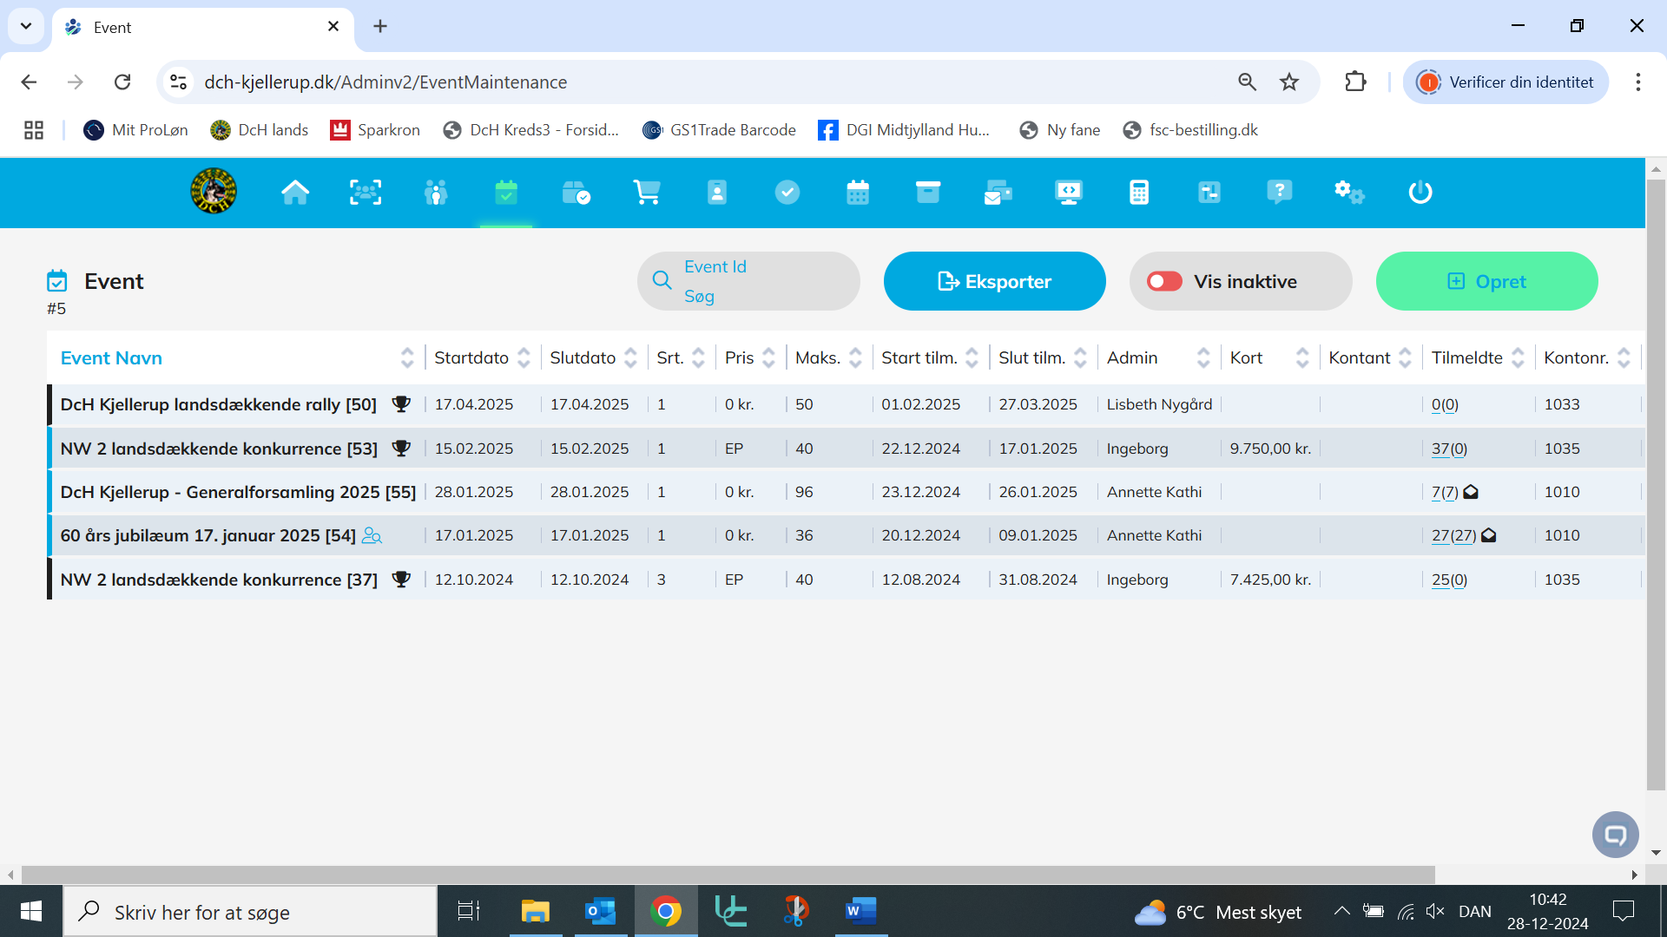

- Vælg konkurrencetype
Vælg den type konkurrence du vil oprette, ved at trykke på Nose Work først
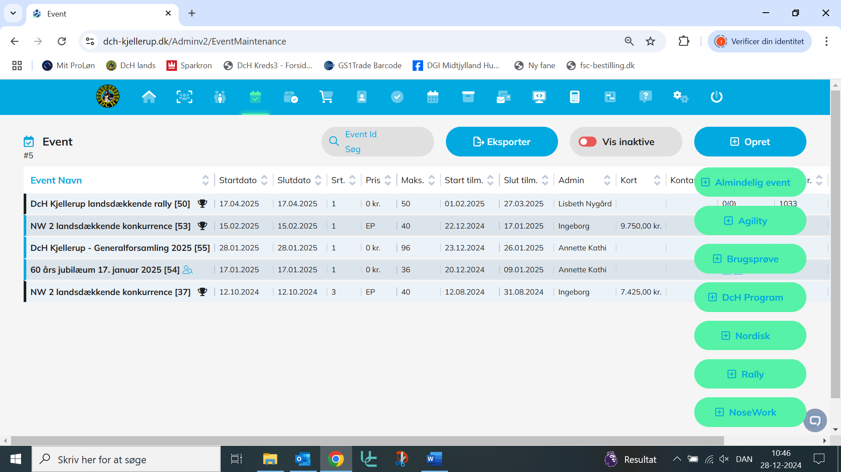
- Fane 1: Informationer
Du får nu nedenstående skærmbillede frem – hvor du udfylder alle informationsfelter (Sortering er hvis du har flere nose work arrangementer i lokalforeningen)
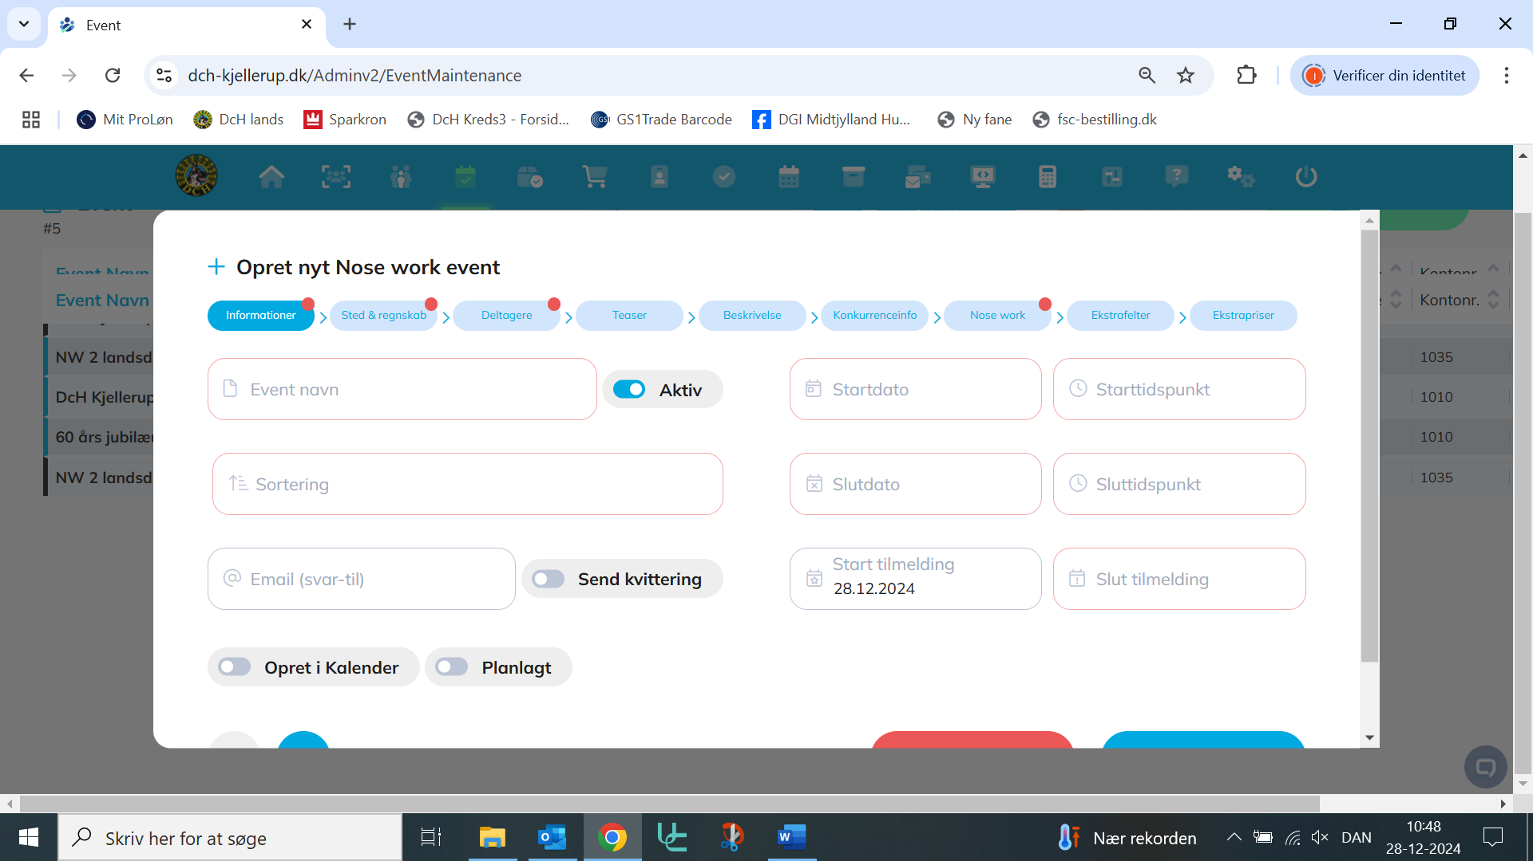

Tryk på knappen Aktiv og Opret i kalender .. klik nu videre til næste faneblad.
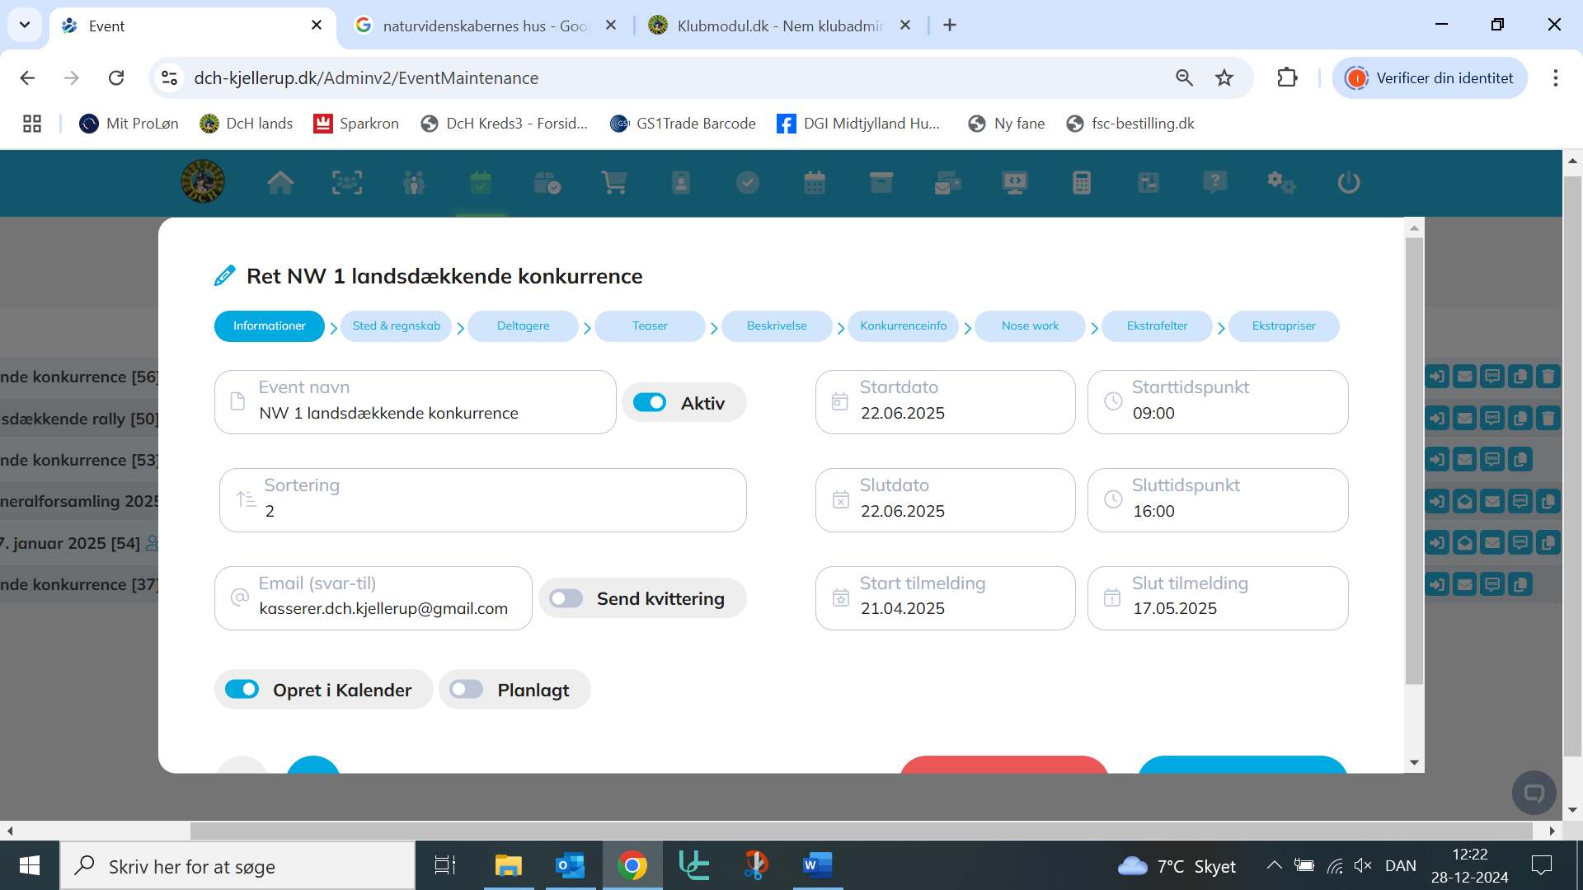

- Fane 2: Sted og regnskab
Udfyld de manglende data og gå videre til næste faneblad …
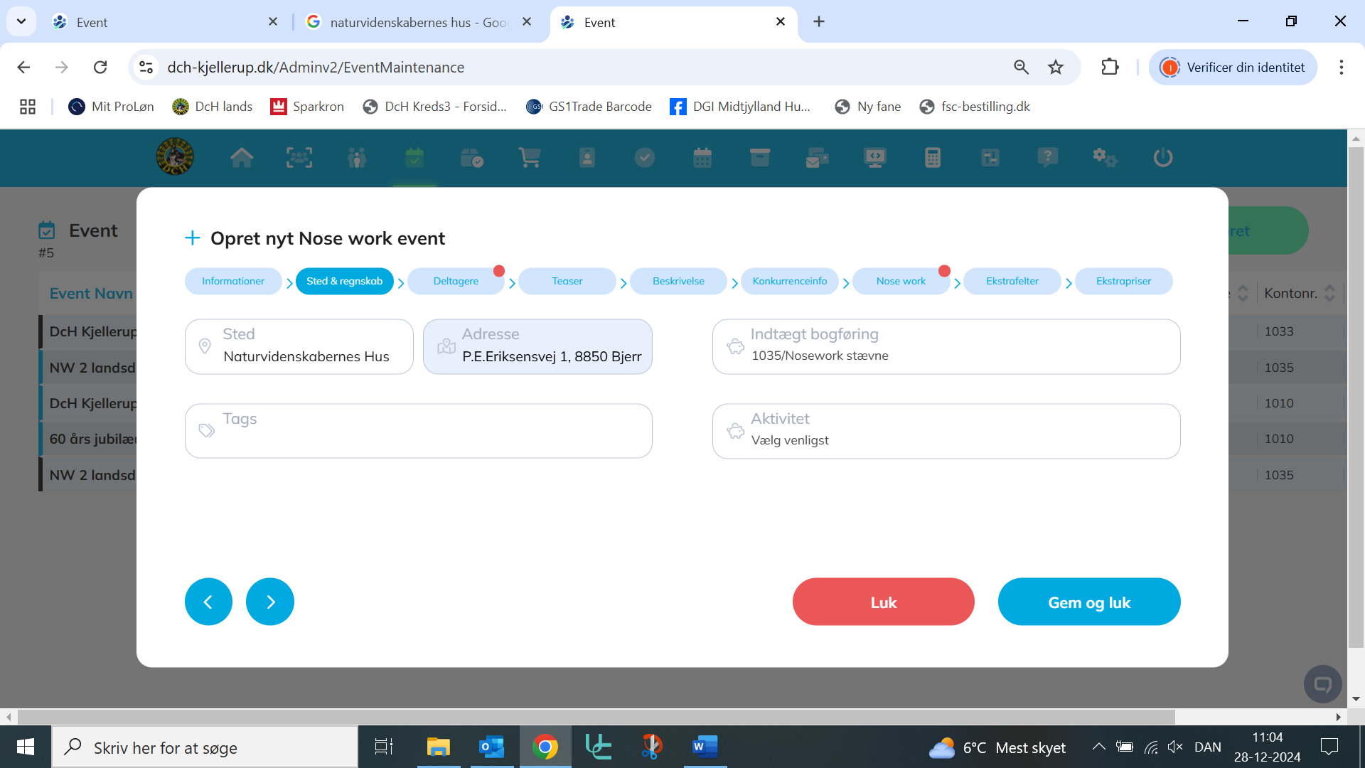

- Fane 3: Deltagere (og venteliste)
Udfyld info, indtast antal deltager, hvordan navnene skal vises på deltagerlisten, og hvor mange deltagere I ønsker skal kunne være på venteliste (du skal IKKE taste antallet men benytte rullefeltet VIGTIGT). Husk her at tryk Gem og luk eller gå videre til næste faneblad .. (Event med invitation er til kurser og lignende)
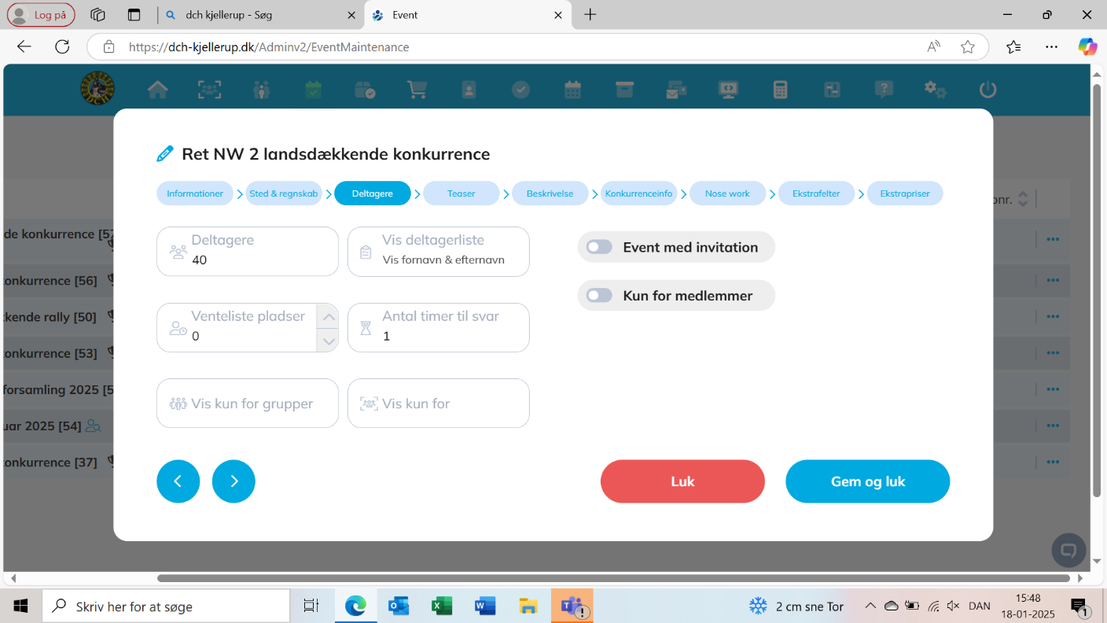
- Fane 4: Teaser
Dette anvendes ikke ved konkurrencer men når der oprettes et kursus. Gå videre til næste faneblad…
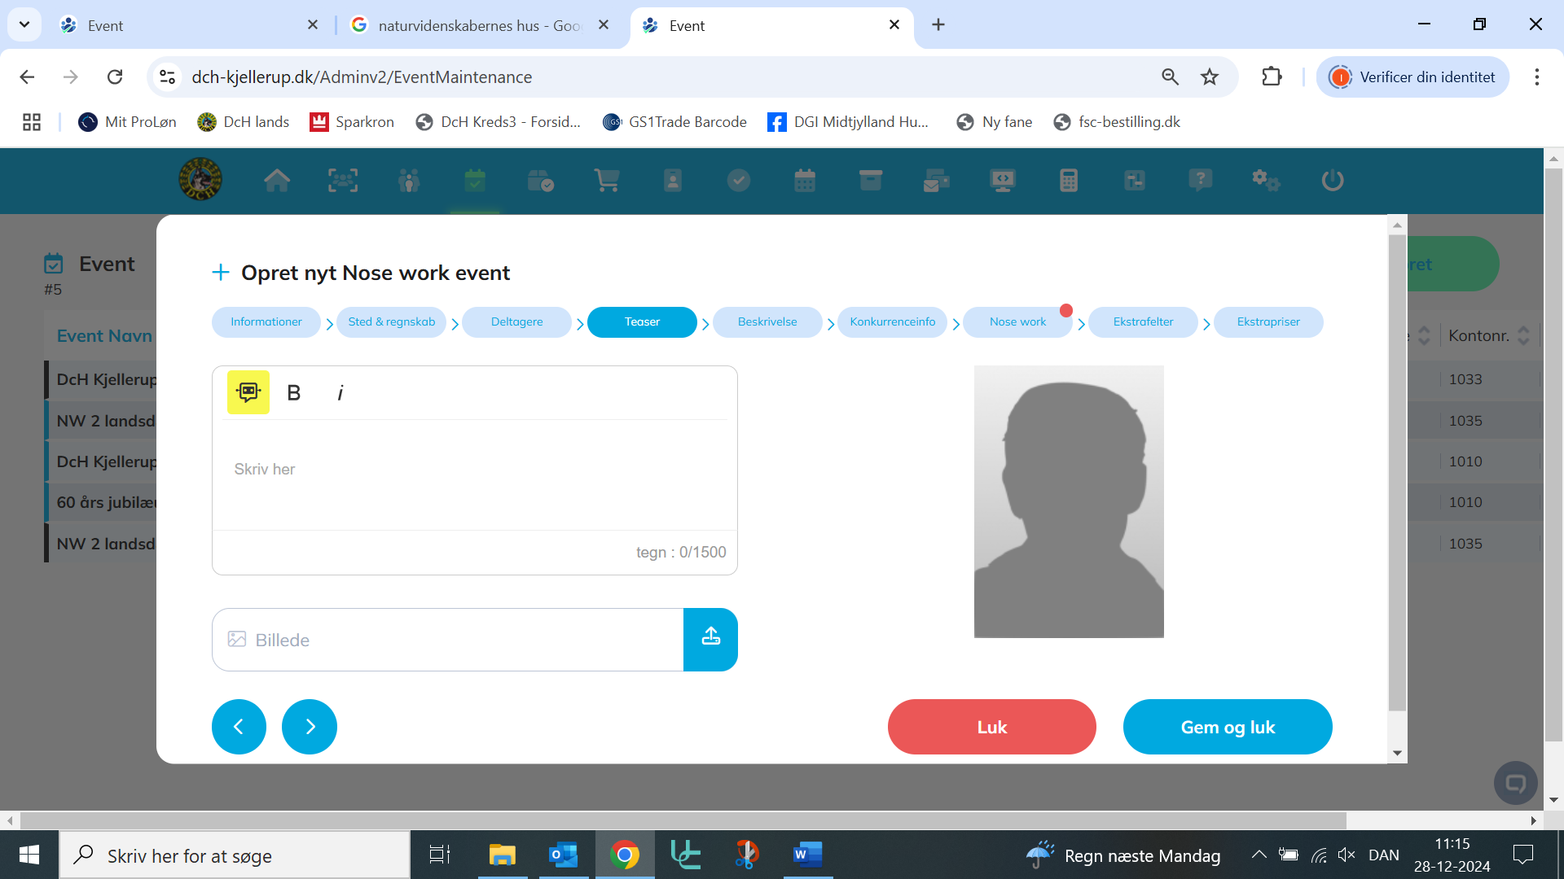

- Fane 5: Beskrivelse
Her indtastes alt omkring selv konkurrencen, også gerne navne på dommere. Gå videre til næste faneblad..
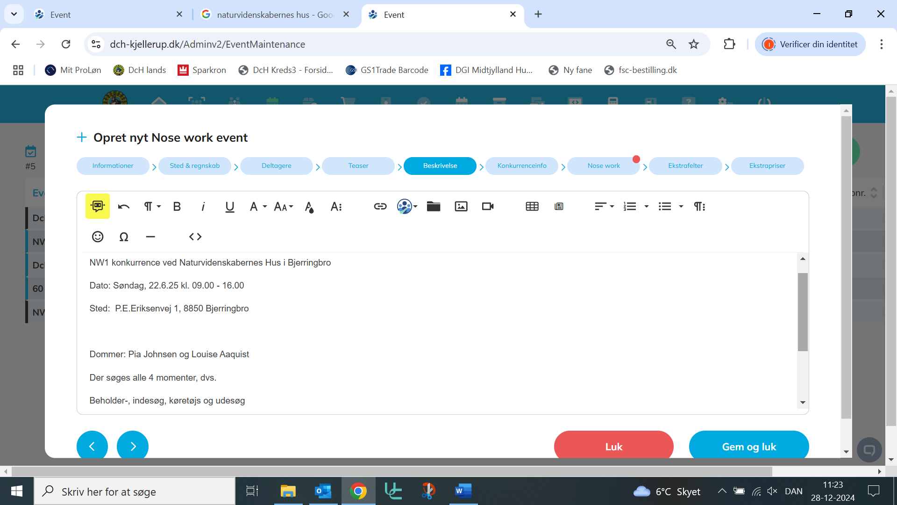

- Fane 6: Nose work
Her indtastes hvilken type konkurrence (Kreds, Lands eller klub) og pris for NW klassen. Gå videre til næste faneblad..
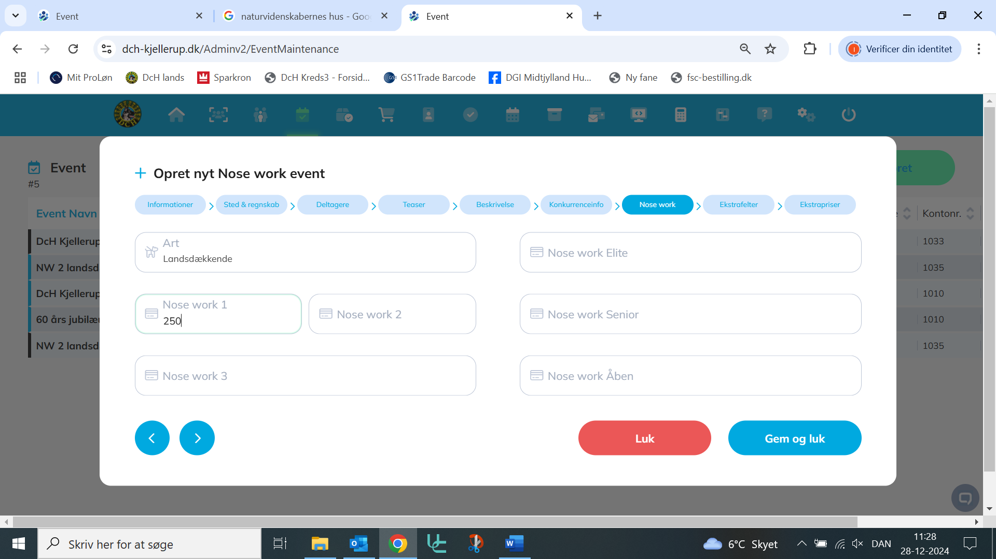

- Fane 6: Ekstrafelter
Her kan man lave ekstrafelter til forskelligt som tilbydes på dagen fx frokost, morgenmad el.lign. Deltagerne kan tilmelde sig direkte til disse ved konkurrence-tilmeldingen – husk at tryk Gem og Ny efter hver tilbud. Gå videre til næste faneblad
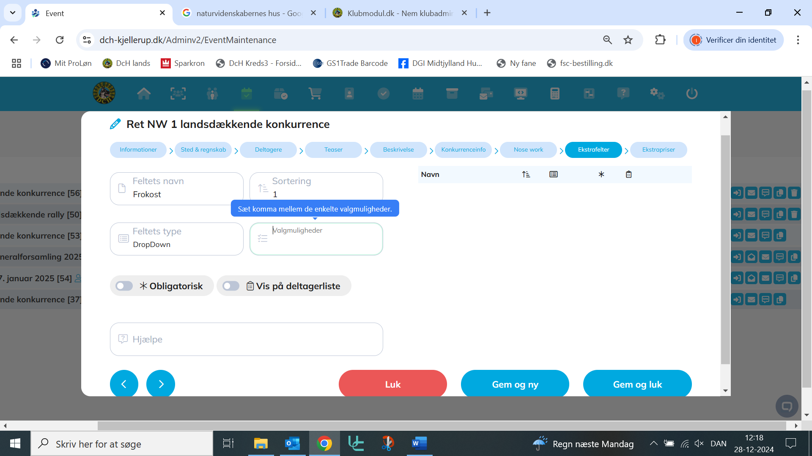
- Fane 6: Ekstrapriser (sidste fane)
Når der klikkes på sidste fane ”Ekstrapriser” se nedenstående faneblad.
Her kan man prissætte de tidligere tilbud ved ekstrafelterne eller andet – hvis der tilbydes forskellige retter eller drikkevarer på dagen, som deltagerne kan vælge at betale sammen med tilmeldingsbeløbet.
Husk efter hver indtastning at trykke på Gem og ny. Når du er færdig med alt, trykkes på Gem og luk.
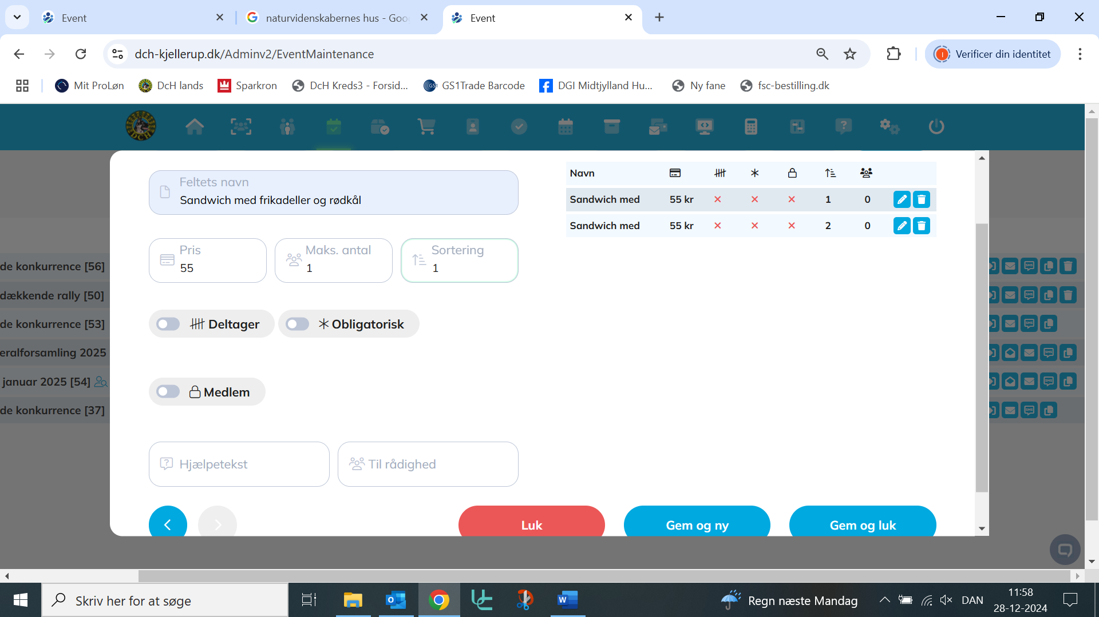

- Kontroller at konkurrencen er oprettet
Kontroller under lokalforenings event (her ses Kjellerups side) at konkurrencen er oprettet.
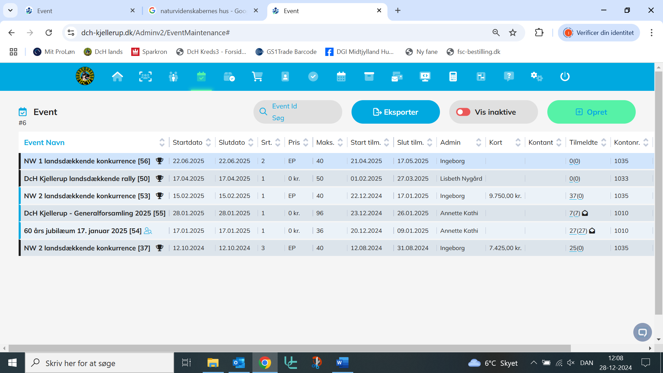

Kontroller på Lands Klubmoduls tilmeldingsliste at konkurrencen er oprettet.
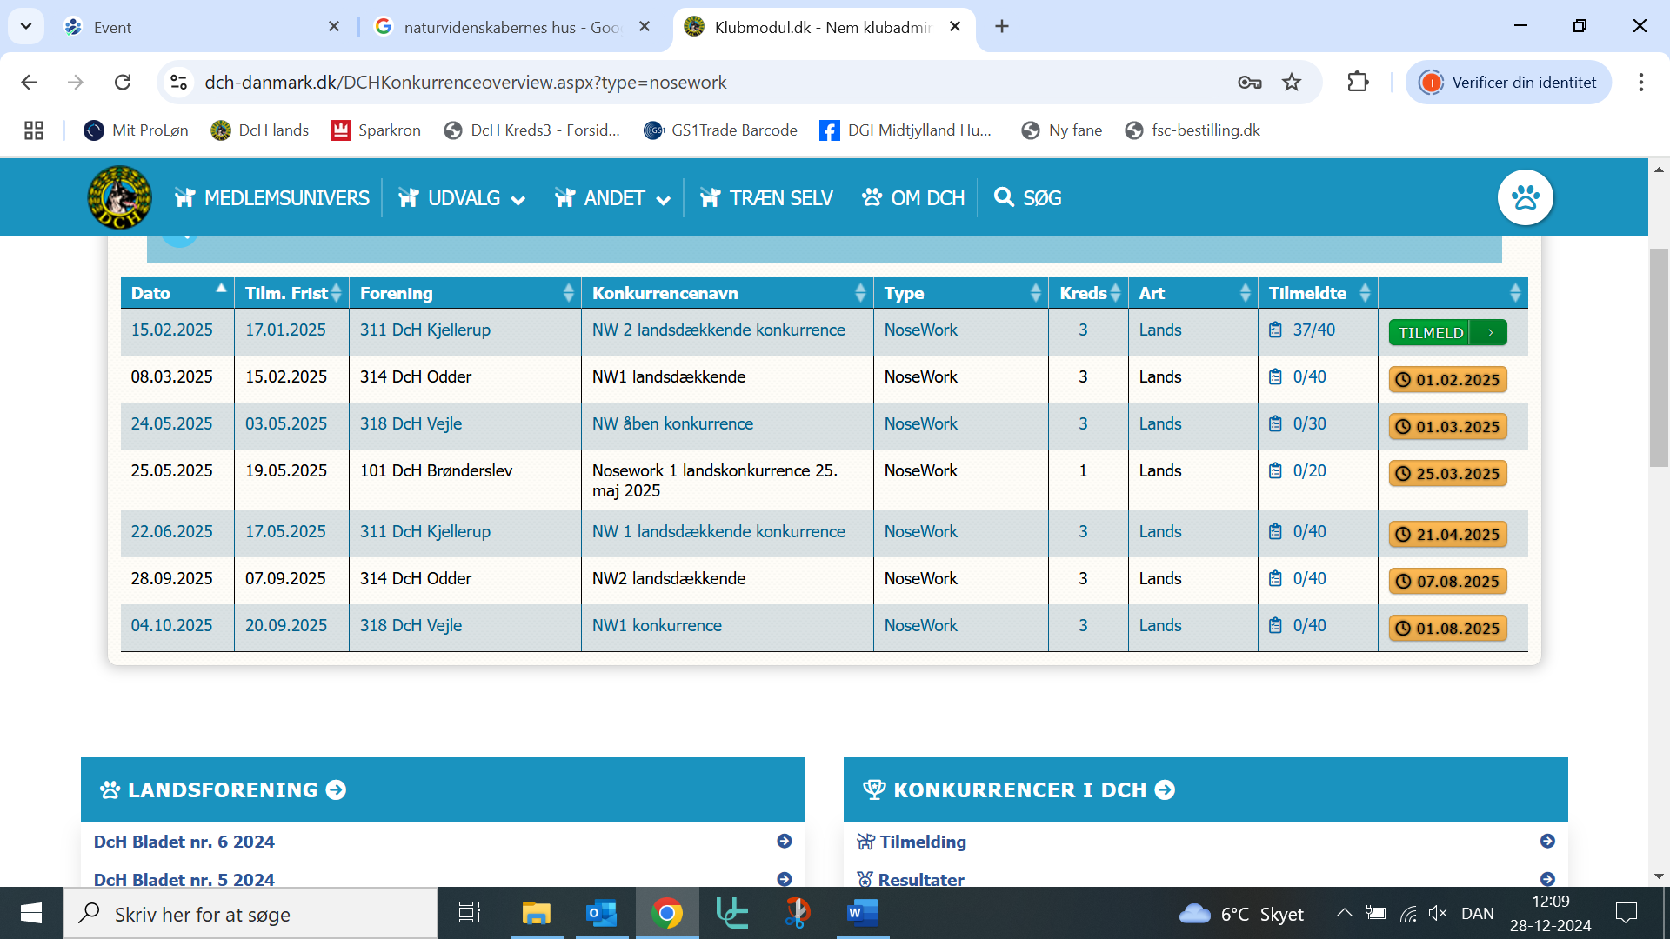

TILLYKKE DU ER I MÅL

Kapitel 5. Vejledning til NW beregnerprogram

Download beregnerprogram

Følg vejledningen nedenfor trin for trin når du skal downloade DcH beregnerprogrammet for NW.
- Går ind på DcH hjemmeside – under Medlemsunivers
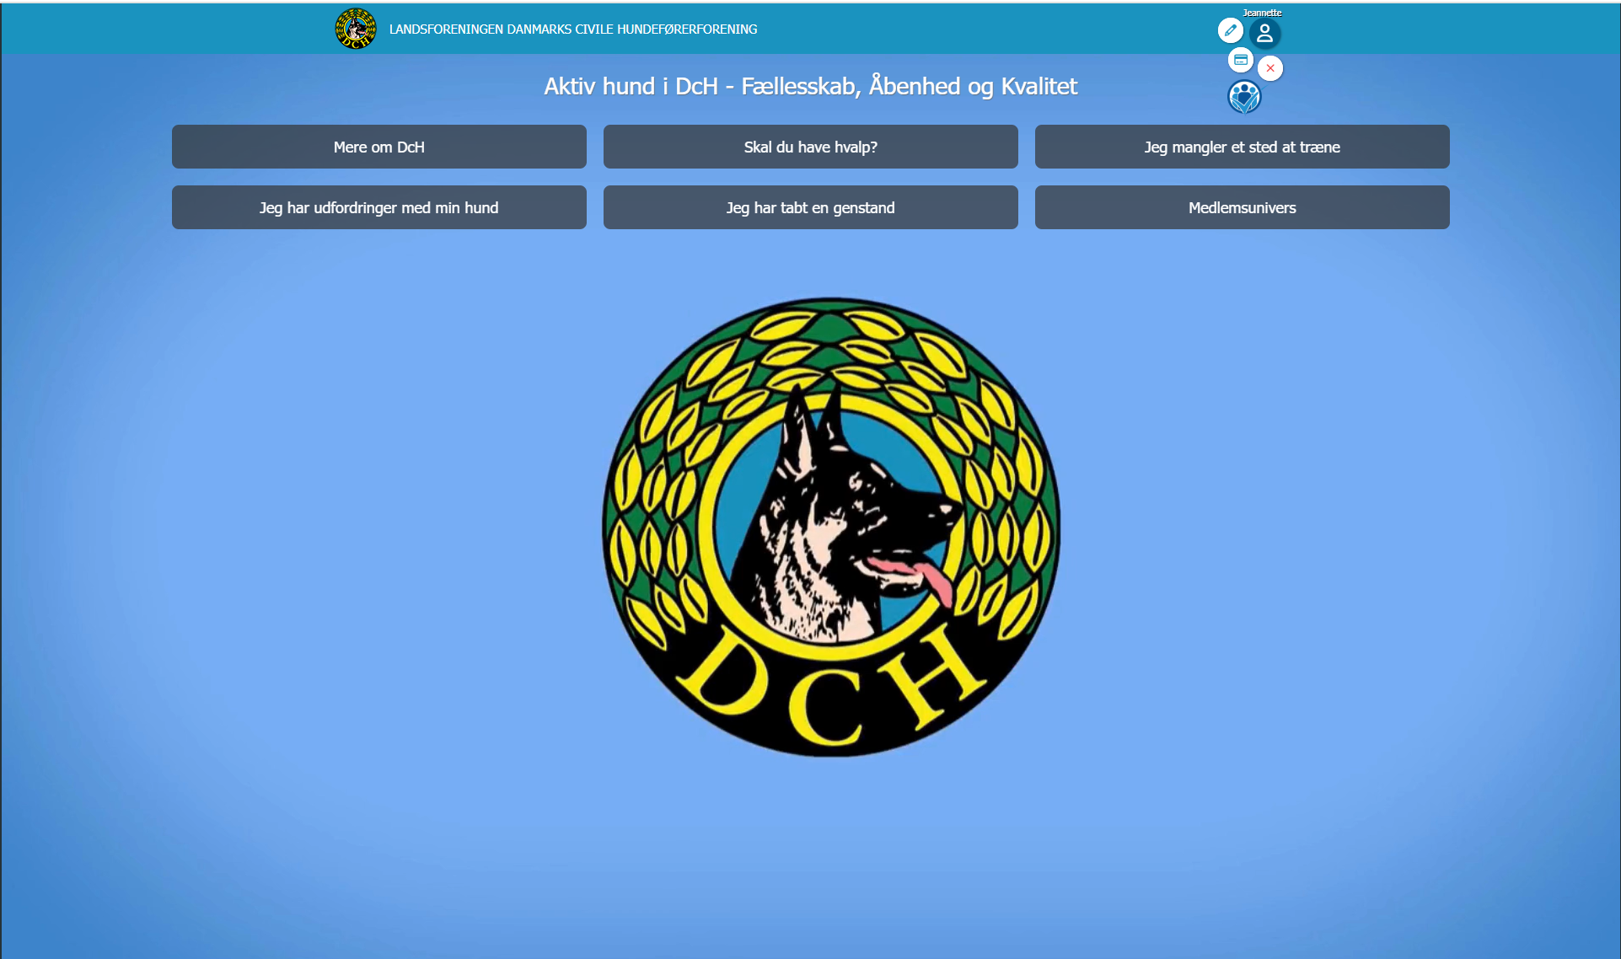
- DcH beregnerprogram for nose work konkurrencer findes her
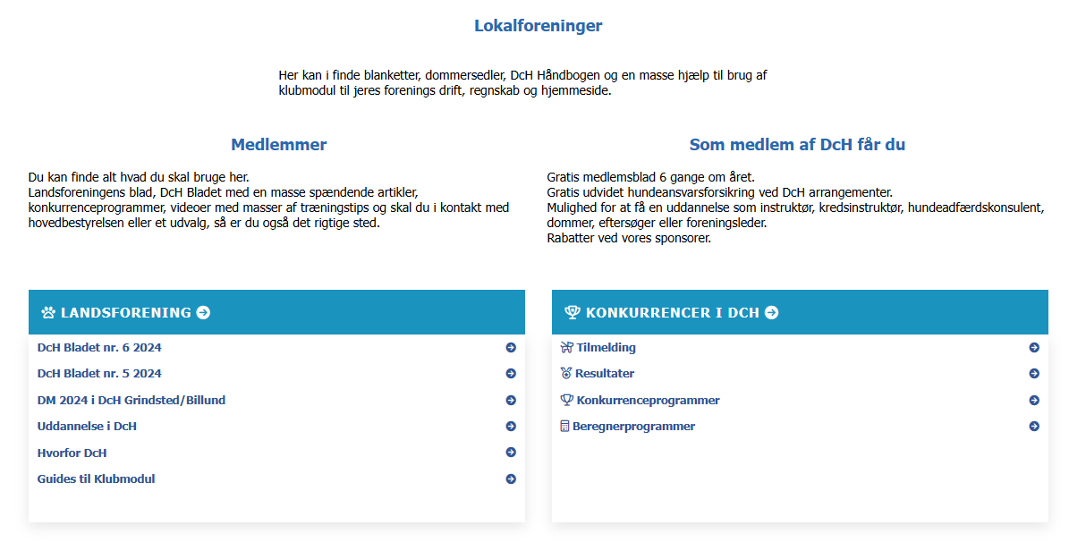

- Du følger her angiver vejledning for at downloade programmet (pkt.4-6 herefter er ”ekstra” støtte)

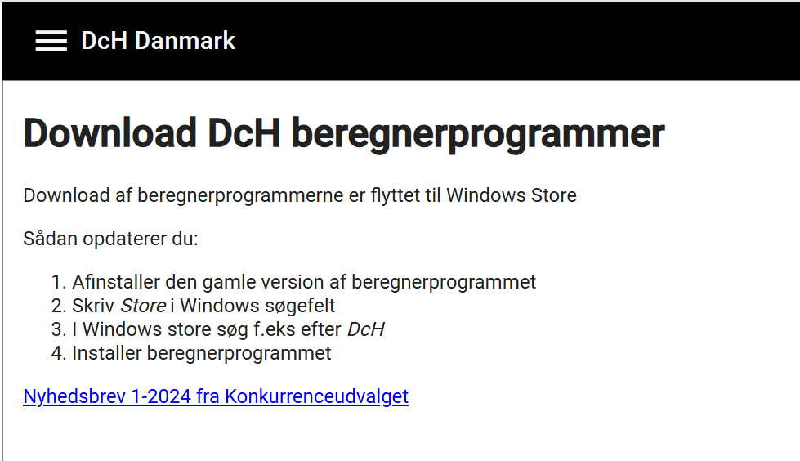
- Som anført ovenfor ”2. Skriv "Store i Windows søgefelt” gøres her på din pc nederst til venstre – klik derefter Åbn (grøn pil)

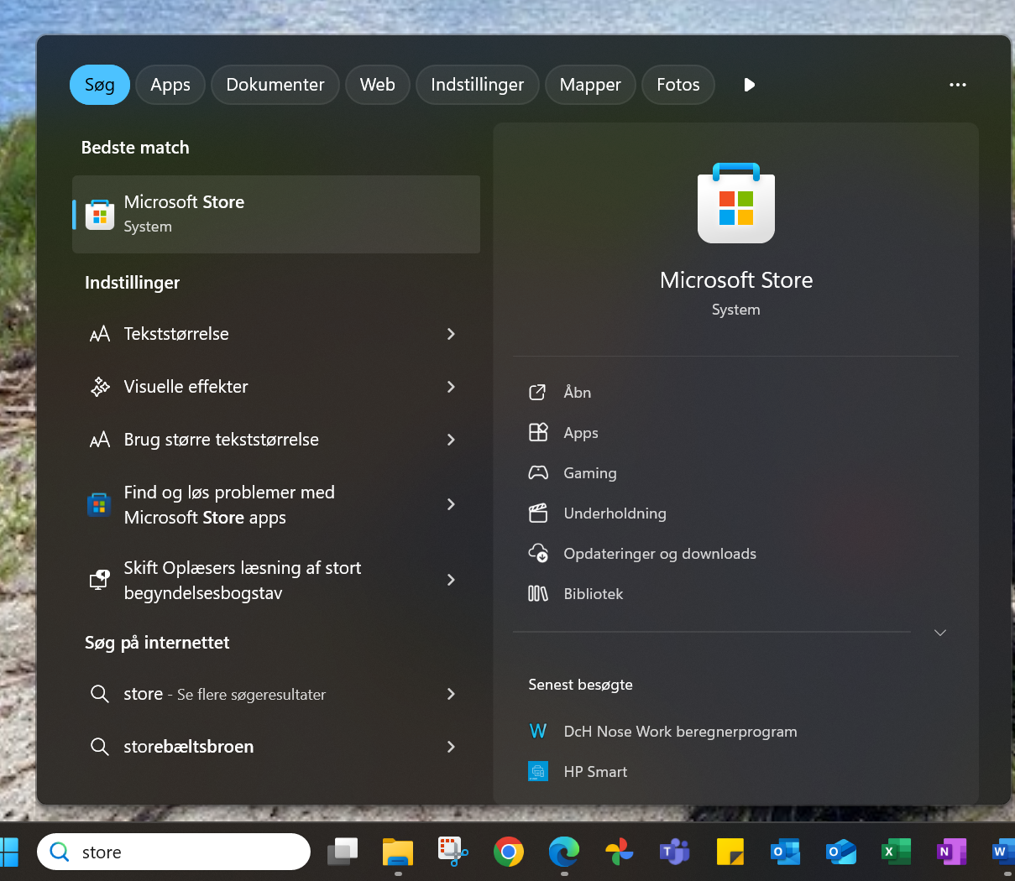

- Nedenstående vindue åbnes og i søgefelt skriver du ”DcH” hvorefter du vælger NW-program her

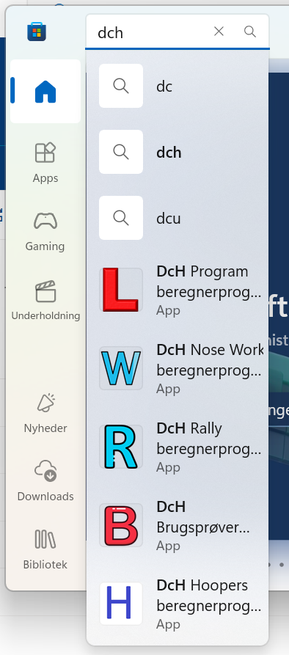

- Sidste nye version vil vises – hvor du klikker på Åbn
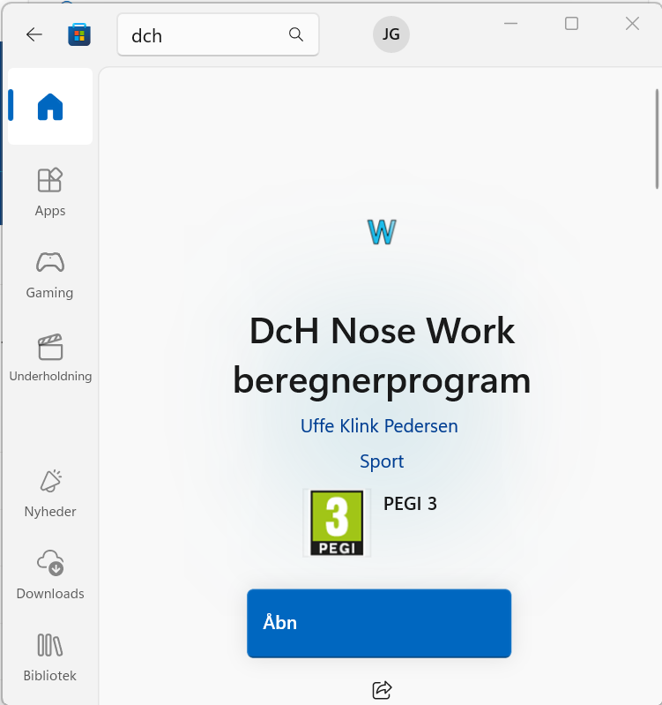

- Programmet er nu downloadet og åbner med et billede som dette (tilfældig konkurrence vises)
Du er nu klar til at anvende program – hjælp til anvendelse findes i Kapitel 5 i denne Guide.

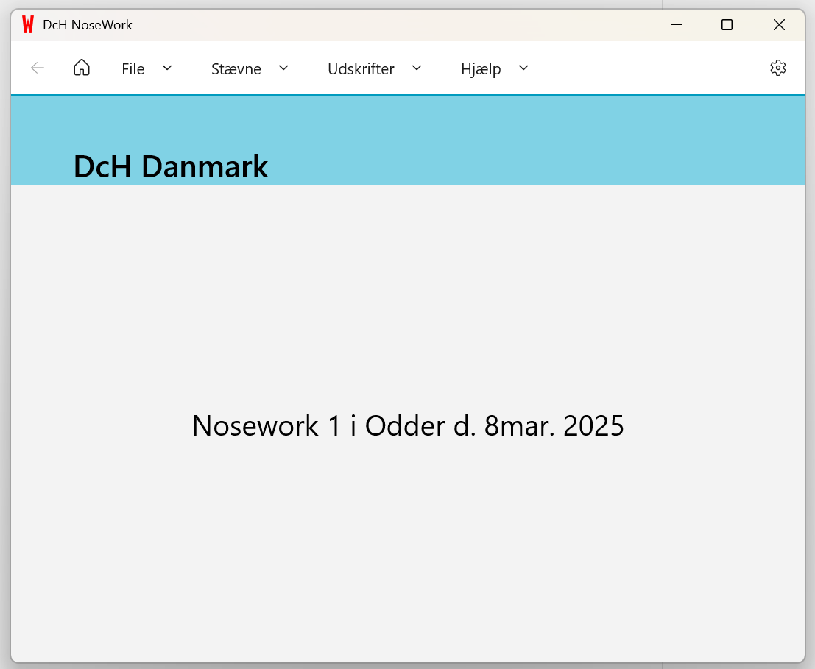

- Gem en genvej – mens programmet er åbent er det en god ide at gemme program fx i din proceslinie – klik på Fastgør til proceslinje – men ellers kan du altid finde det igen i dit Store søgefelt ved at skrive ”DcH”

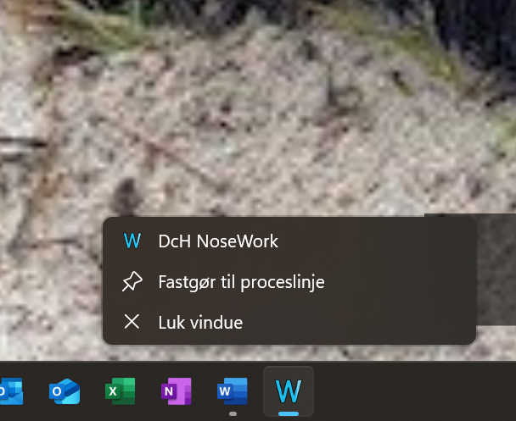

GOD FORNØJELSE MED DIN KONKURRENCE

Indlæsning af konkurrence i program – startlister og dommersedler

Inden en konkurrence skal du forberede således at konkurrencen er indlæst, startlister samt dommersedler er oprettet og udskrevet
- Åben programmet ved at :
  - Skriv DcH i dit Microsoft søgefelt
  - Klik på dit ikon i proces linjen
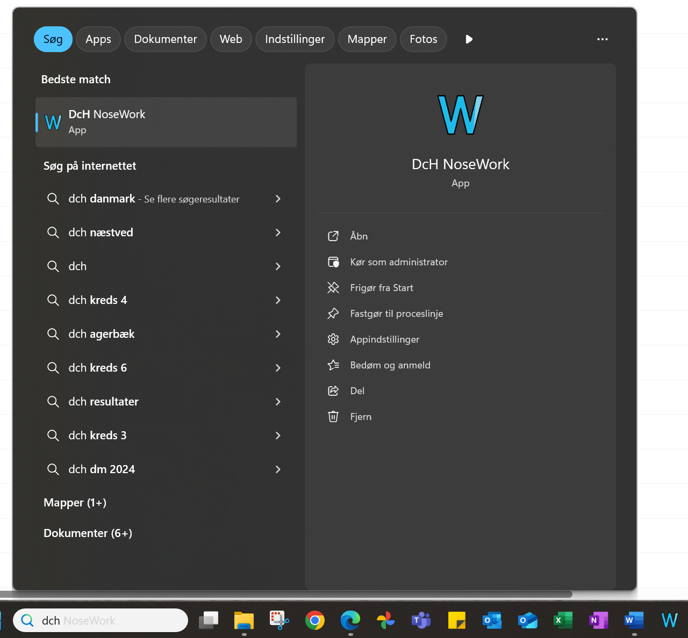

- Du møder nu nedenstående skærmbillede med 4 faner (File; Stævne; Udskrifter; Hjælp)

- Start med at indlæse din konkurrence ved at klikke på ”+ Ny konkurrence” under fanen ”File”.
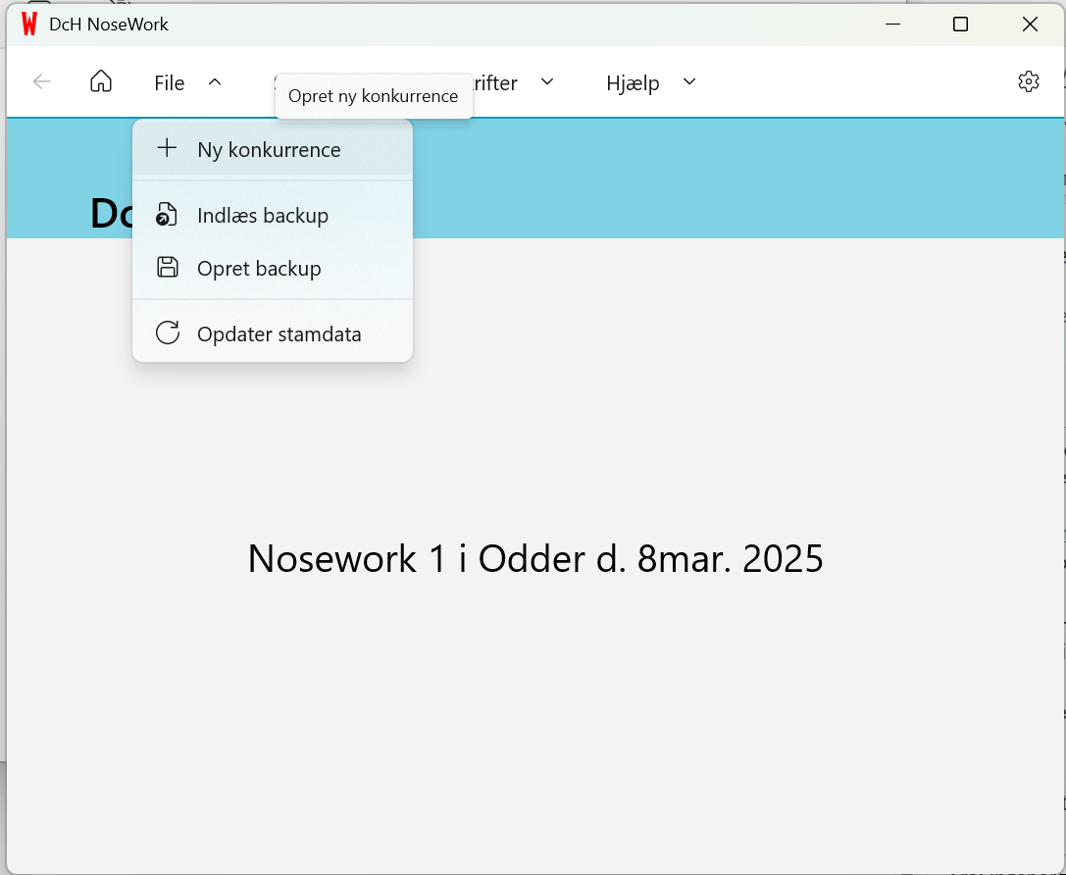

- Du møder nedenstående skærmbillede hvor du vælger ”Hent konkurrence fra DcH Klubmodul” samt sætter flueben ved ”Eksisterende tilmeldinger og konkurrencer nulstilles”. Klik herefter på ”Opret”.
(PS. Dette kan ikke gøres før tilmeldingsfrist er udløbet)

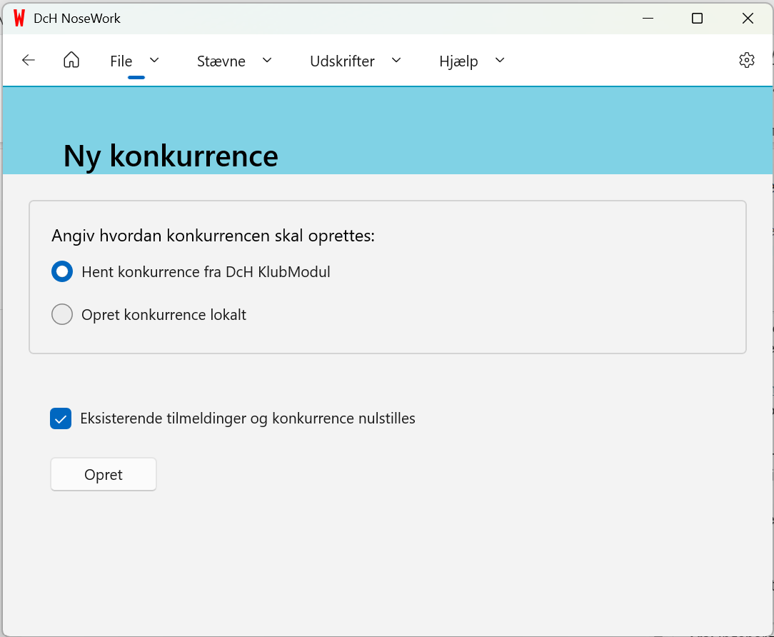
- Find og vælg din konkurrence fra listen som nu vises (eksemplet her er en NW 2 i Kjellerup).
Hvis tilmeldingsfrist ikke er udløbet, kan du nu ikke komme videre
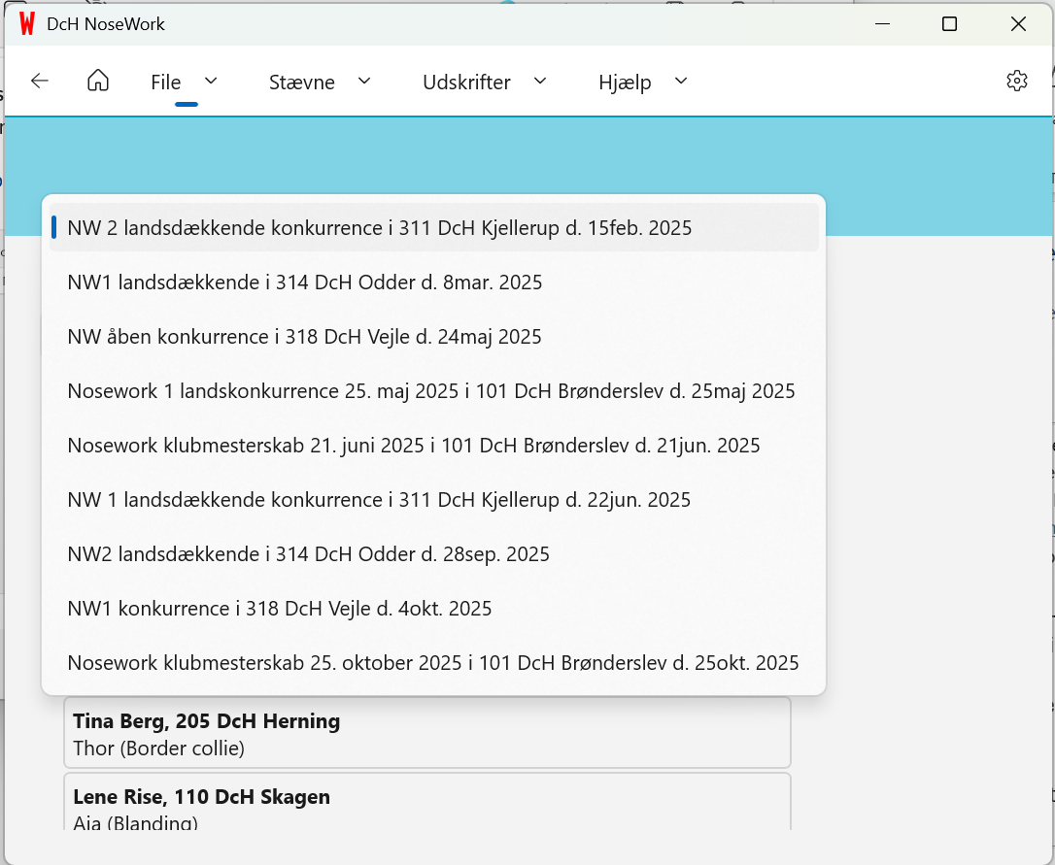
- Du vil nu møde nedenstående skærmbillede – med en komplet liste over deltagerne (du scroller ned i listen med din mus ved grøn pil) – klik på ”Indlæs” – et lille pop-up vindue skal vise sig og hermed vise dig at alle deltagere er indlæst.

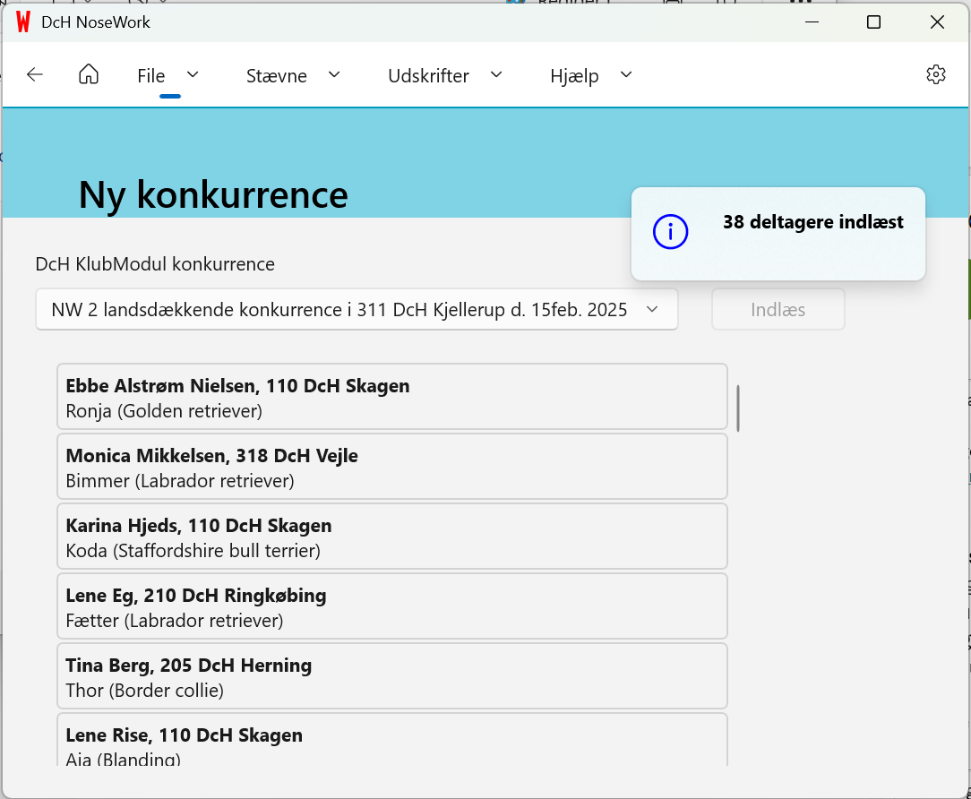
- Back-up oprettes
Du opretter en back-up på din pc, som du på konkurrencedagen indlæser, så du sikrer at alle dine rettelser er gemt.

- Opret nu en startliste
Du kan nu oprette en startliste, som kan sendes med ud sammen med programmet til alle deltagerne. Under fanen ”Stævne” vælger du ”Startrækkefølge”

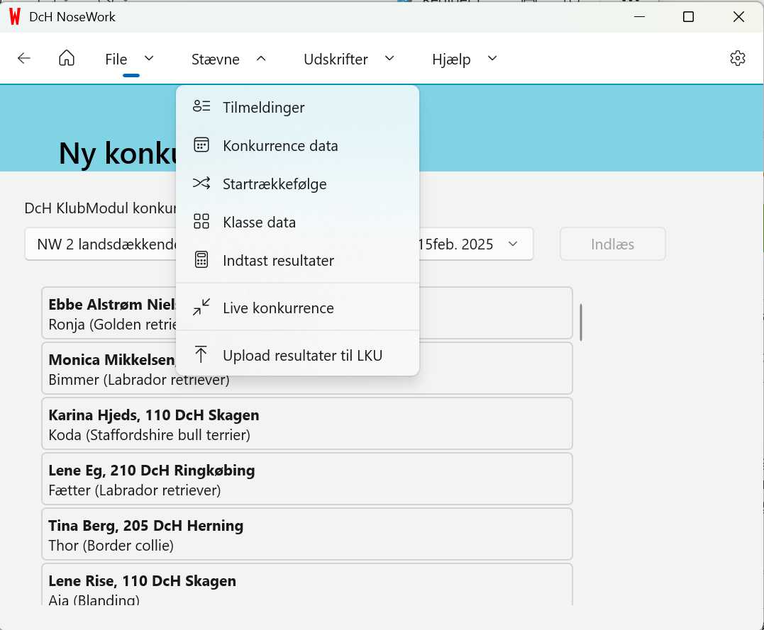

Du møder nu dette skærmbillede, hvor du vælger klassen for din konkurrence (her NW 2) under fanen lodtrækning.
Desuden kan du nu vælge om din startliste skal oprettes ved lodtrækning eller efter katalognummer. Anbefales at du her vælger ”Ved lodtrækning” for du kan herefter stadig manuelt tilrette rækkefølgen (se næste punkt i vejledningen). Klik herefter ”Udfør”
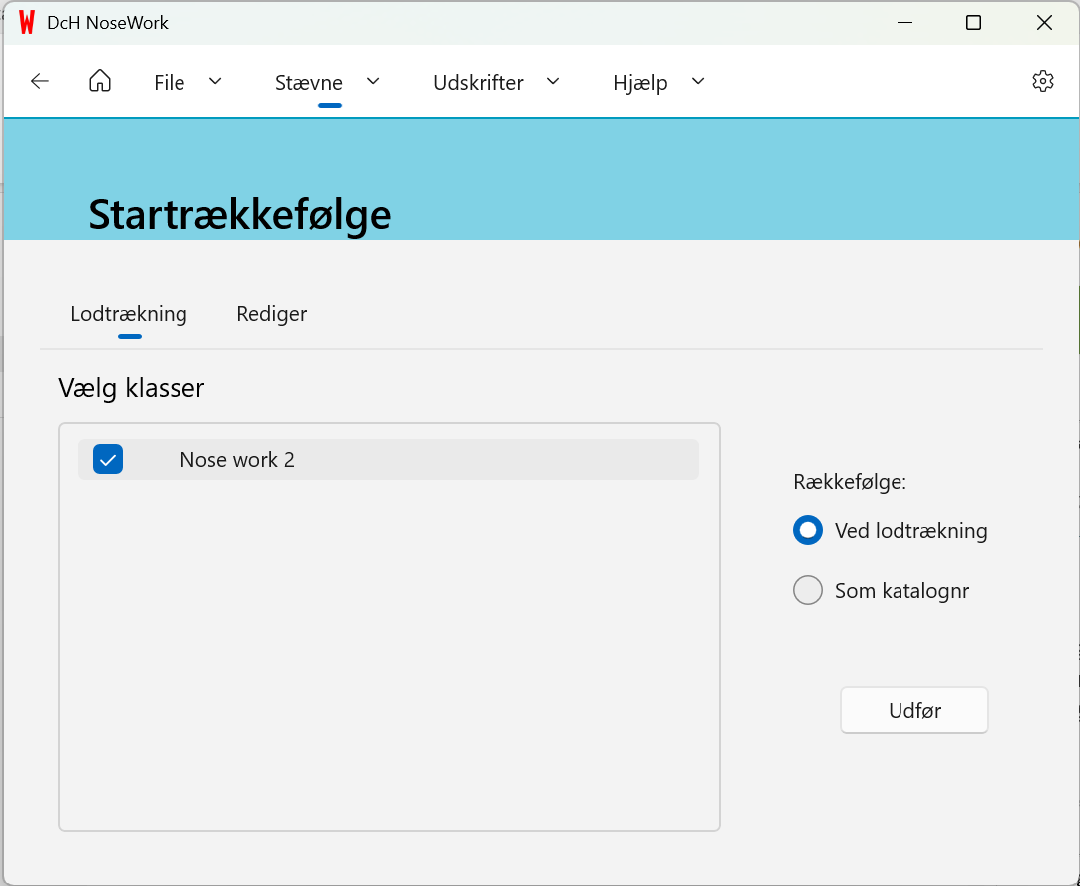
- Tilret startlisten
Du har nu mulighed manuelt at tilrette din startliste, hvis fx en af dine hjælper og du selv skal deltage og derfor fordel at I starter som nr. 1 og nr. 2. Vælg Rediger og træk deltager
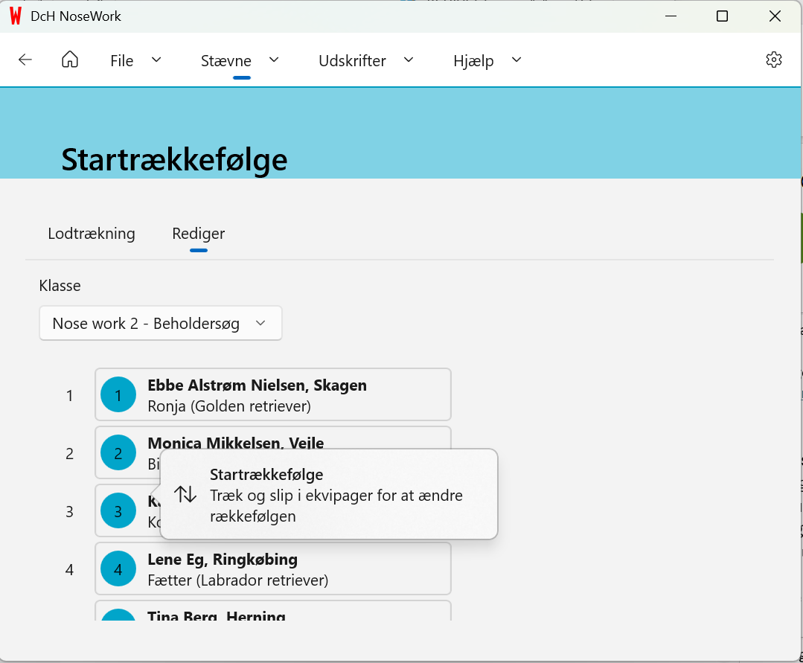

Du skal være opmærksom på, at du skal foretage denne tilretning under ALLE momenterne. Klik på momenter og der fremkommer denne liste – gå igennem alle hvis du flytter en deltager.

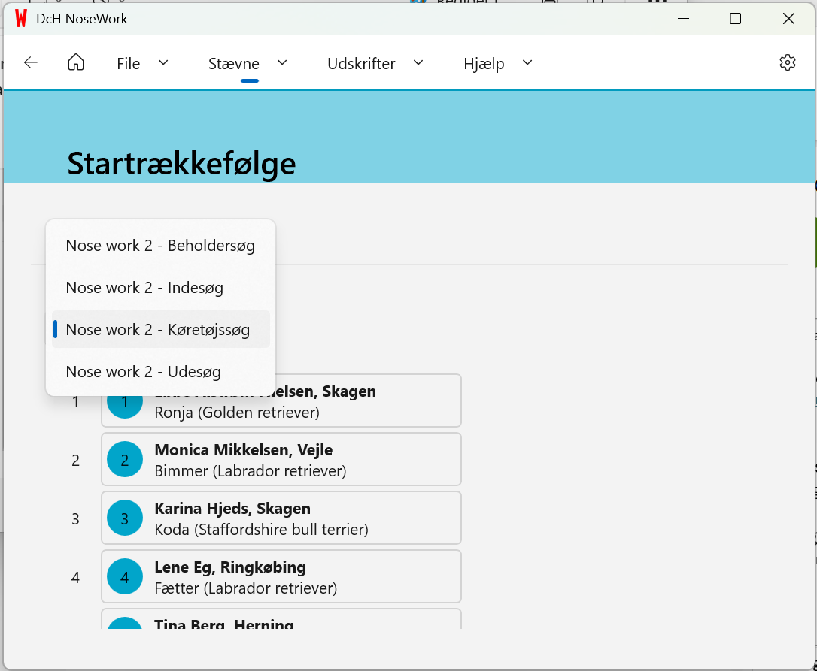

- Udskriv Startliste
Når du har fastlagt rækkefølgen, kan du nu tjekke og udskrive startlisten under Udskrifter og vælg Katalog. Husk at koordinerende dommer godkende startliste inden du udgiver den.

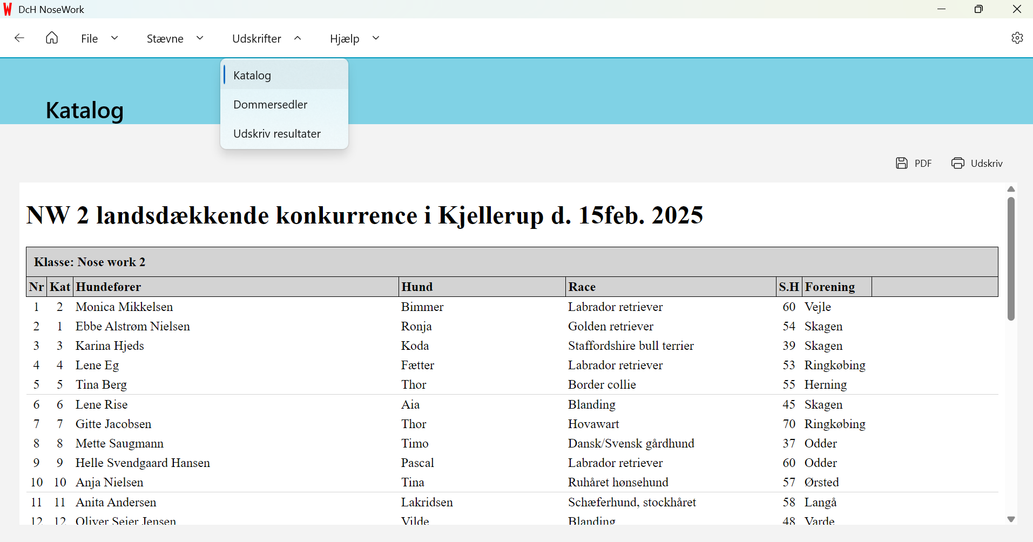

- Udskriv Dommersedler
Vælge Dommersedler under Udskrifter. Husk at sæt flueben for alle deltagere ved at klikke her.
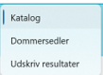
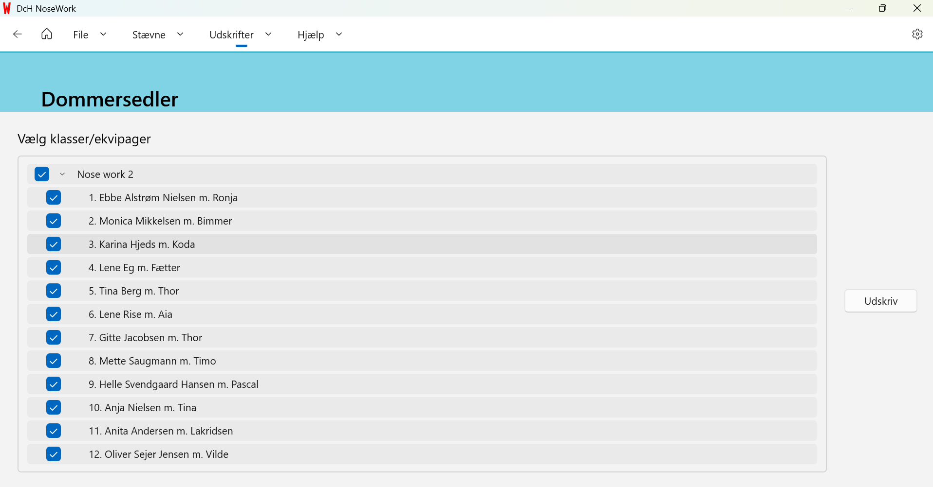

Dette skærmbillede fremkommer, hvorefter du kan udskrive (husk at tjekke at skulderhøjder er angivet)
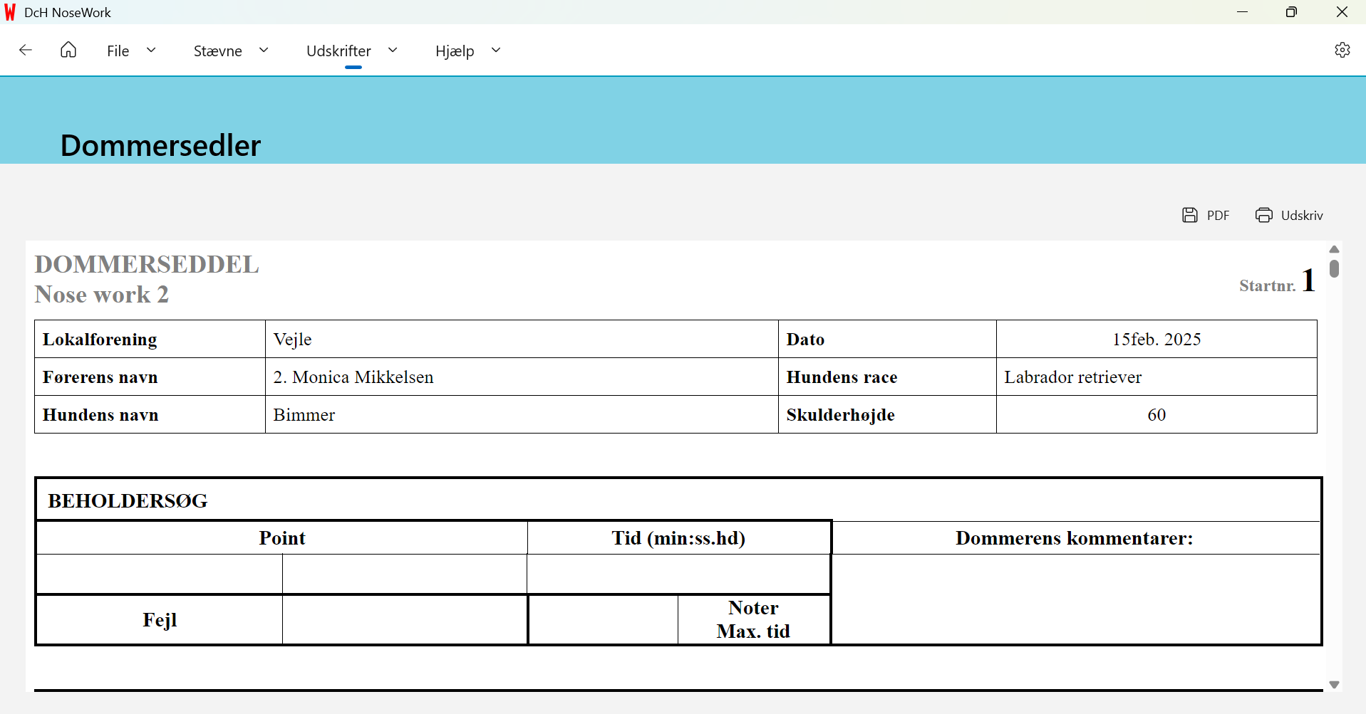

Sletning af deltager
Såfremt I modtager en afmelding fra en deltager, kan du slette personen således (og tilføje en ny med samme katalognummer se pkt. nedenfor). Gå ind under fanebladet Stævne og Tilmeldinger, markerer deltageren som skal slettes ved at trykke på højre museknap. Slet ekvipage, så er personen slettet.
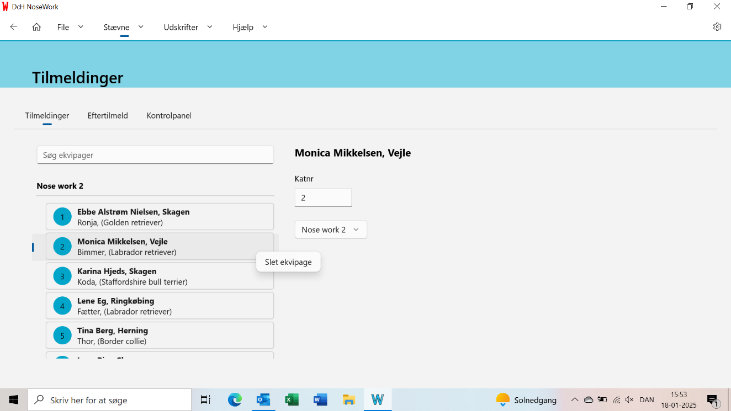

Eftertilmeldinger
Når du som vist ovenfor har slettet en deltager pga. afbud, kan du nu tilføje nye deltager fra din venteliste. Igen under fanebladet Stævne vælges nu eftertilmelding. I søgefeltet finder og markere man den person, der skal tilføjes, indtaster katalognummer (vælg katalognummer fra den person du lige har slettet) og klasse (husk brug rullefelt) og trykker på tilmelding.
Så burde deltager kommer frem på tilmeldingslisten. Du kan evt. lave ny startliste hvis dette ønskes.
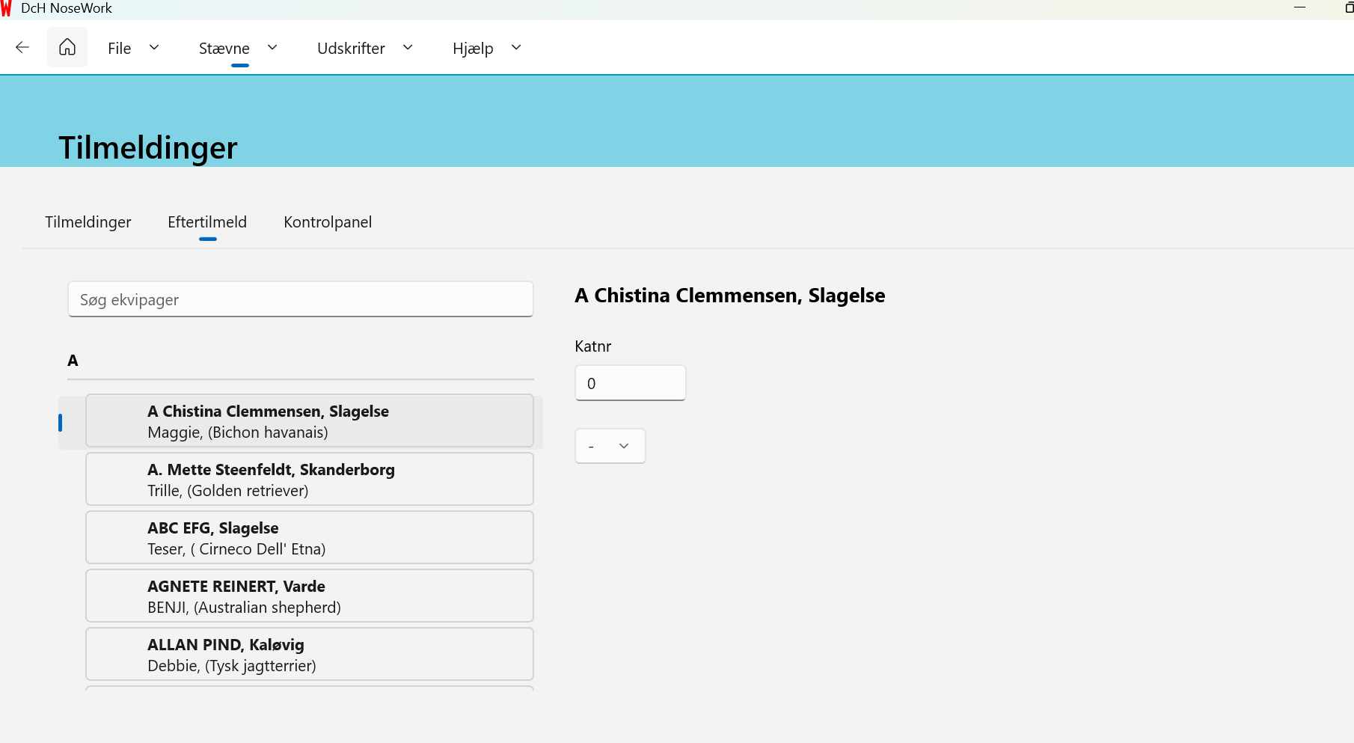

Anvendelse af beregnerprogram – UNDER KONKURRENCEN – indtast resultater

- Opstart i sekretariatet
Du henter din konkurrence igen ved at indlæse din back-up som du har liggende på din pc

- Indtast max tider for de 4 momenter
Inden start modtager du max tider fra dommerne som skal indtastes inden konkurrencestart.
Under fanen Stævne vælger du Klasse data, finder klassen for dagens konkurrence. Under hvert moment taster du opgivet tid (minutter og sekunder) samt dommernavnet. Du kan tilrette hvis der fx er to indesøg på dagen ved at vælge fra listen under hvert moment.

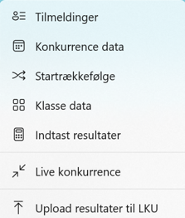
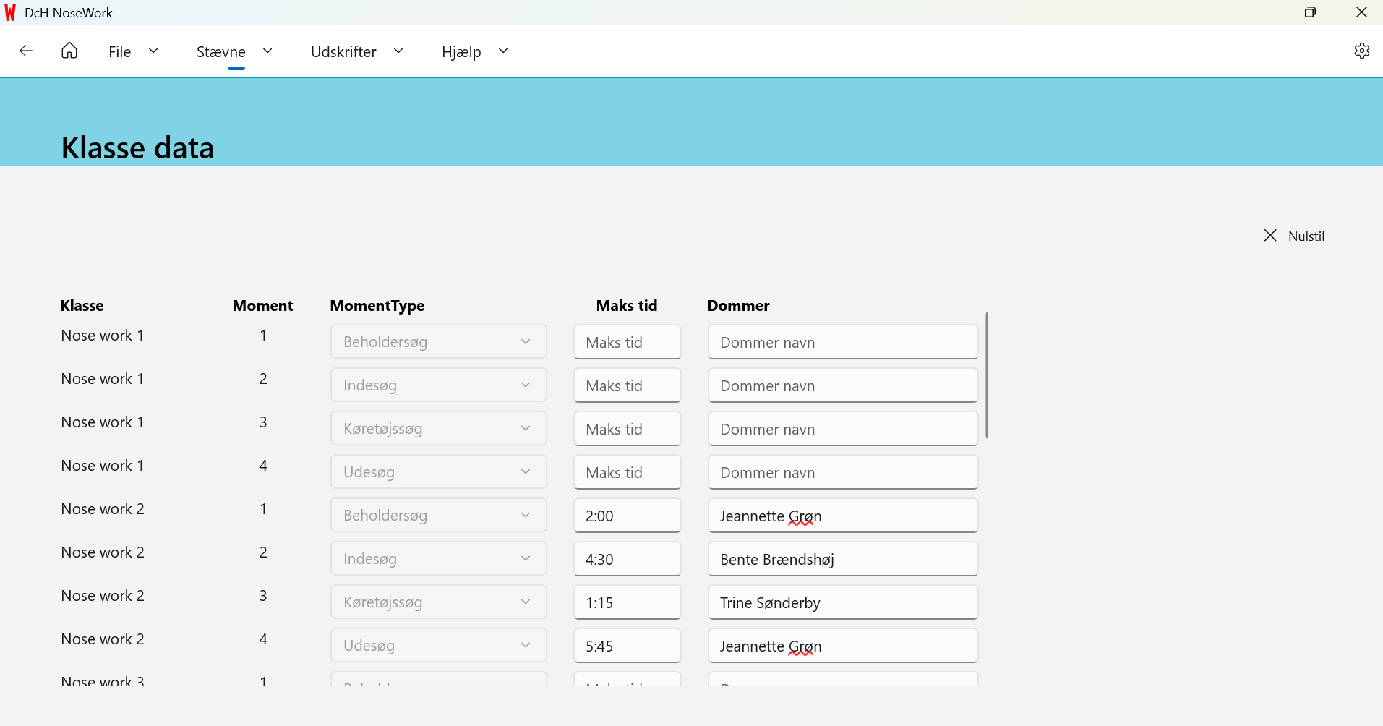

- Indtastning af resultater
Under konkurrencen indtaster du løbende resultater fra de dommersedler du modtaget. Sikre dig at du selv eller en hjælper hele tiden afhenter dommersedler fra dommerne.
Under fanen Stævne vælges indtast resultater (grøn pil)

Deltagerlisten fremkommer i venstre side, hvor du kan vælge den deltager som du skal indtaste resultater for. Du vælger de enkelte momenter i fanerne her.

  - Kilde: Samlede opnåede point (max. 25 pr. moment)
  - Fejl: Angiv antal fejl (på dommerseddel angives 1 streg = 1 fejl)
  - Tid: Tastes som angivet (min:sek:hd) – der kan anvendes flere tegn ”;”:”,”.”
(husk at tjek indtastning) – tastes ikke ved max tid
  - Max tid: Marker med flueben hvis dommer har angivet max tid
(tiden skrives automatisk ind i feltet Tid - tjek)

Hvis der på en dommerseddel er angivet fejlmarkering (FM) skal der altid markeres Max tid foruden 2 fejl.

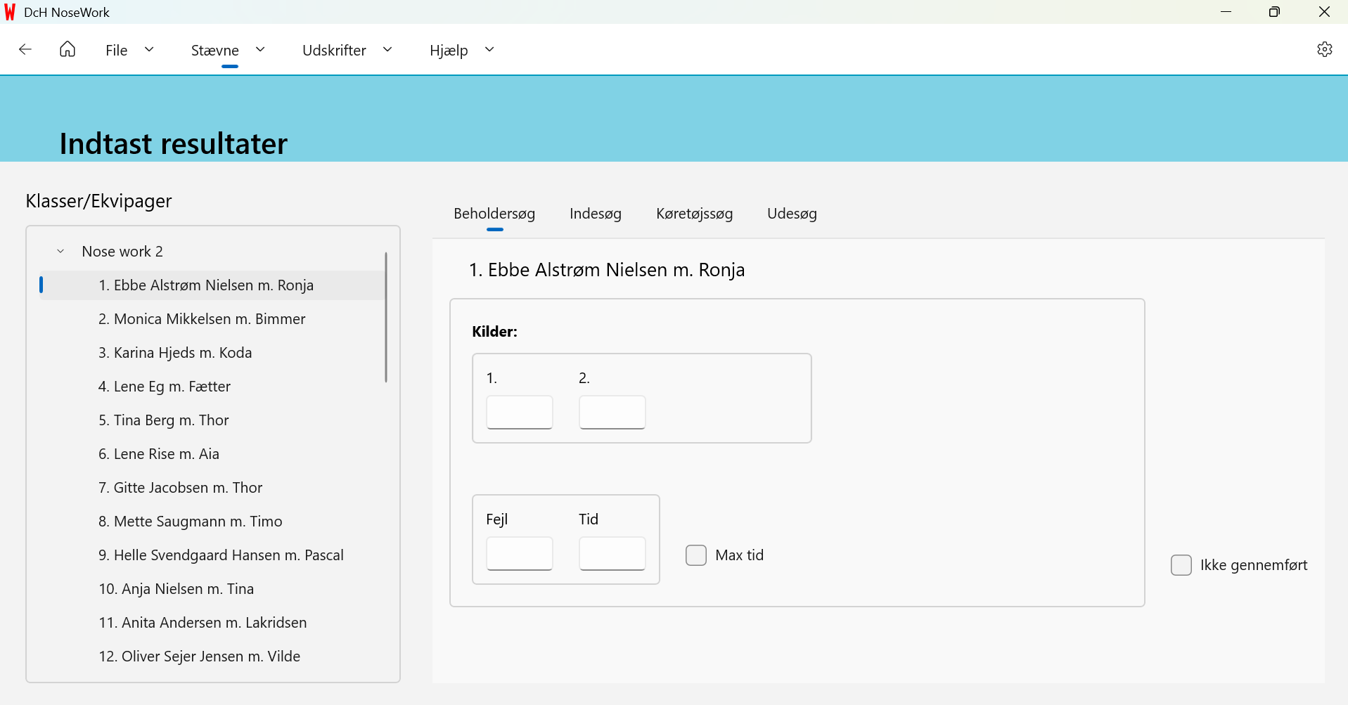

Anvendelse af beregnerprogram – EFTER KONKURRENCEN – resultatlister

- Udskrivning af resultatlister
Alle resultatlister skal gennemgås af dommere inden resultater indskrives i resultathæfter og inden præmieoverrækkelse.
Du skal inden konkurrence start aftale med den koordinerende dommer om, de ønsker at kontrollere resultater via pc eller ved udskrevne lister.

Under fanen Udskrifter fremkommer nedenstående skærmbillede – sæt flueben så alle lister vælges

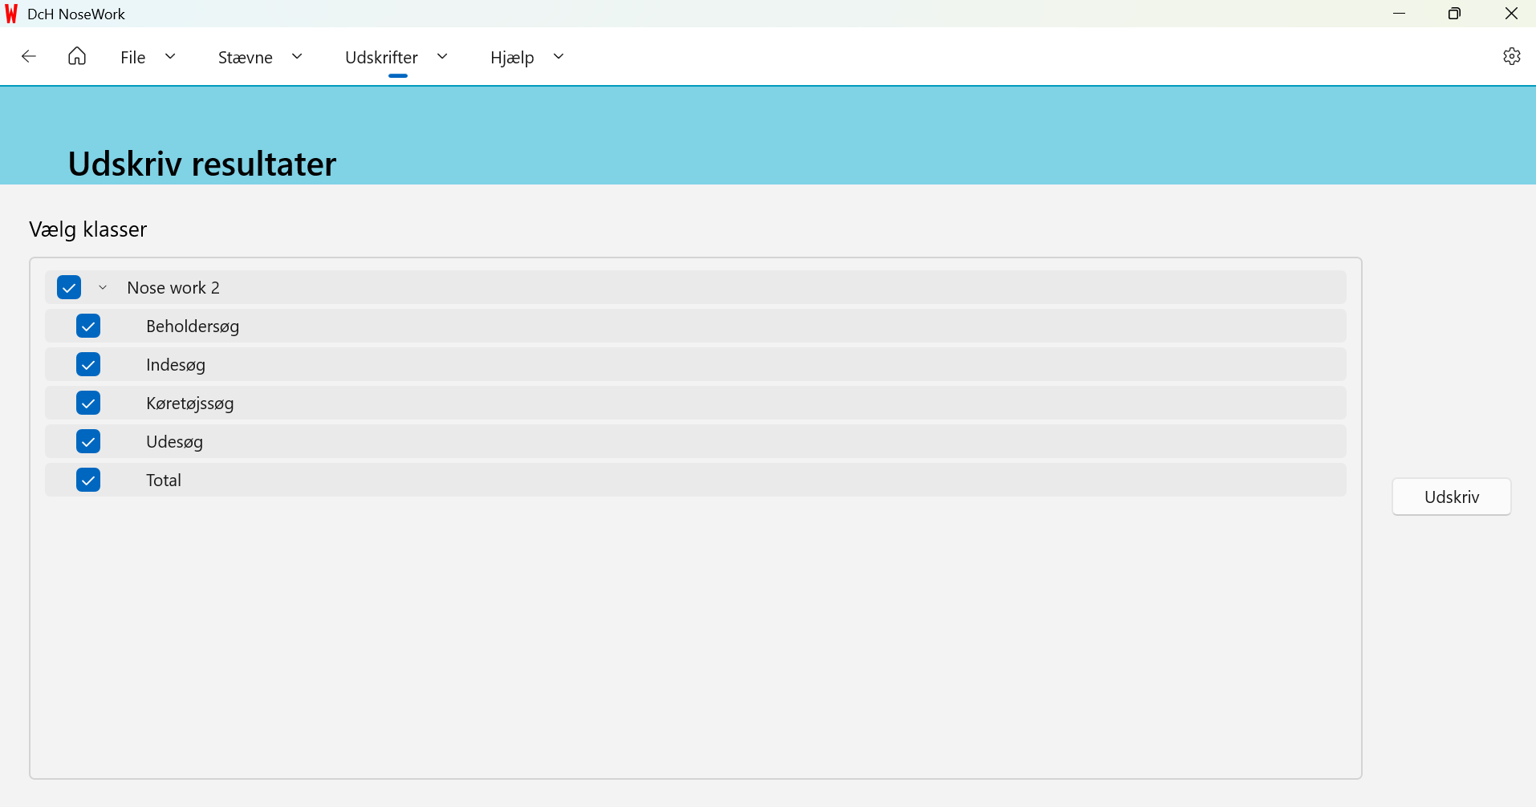
Listerne kan hermed udskrives og gemmes

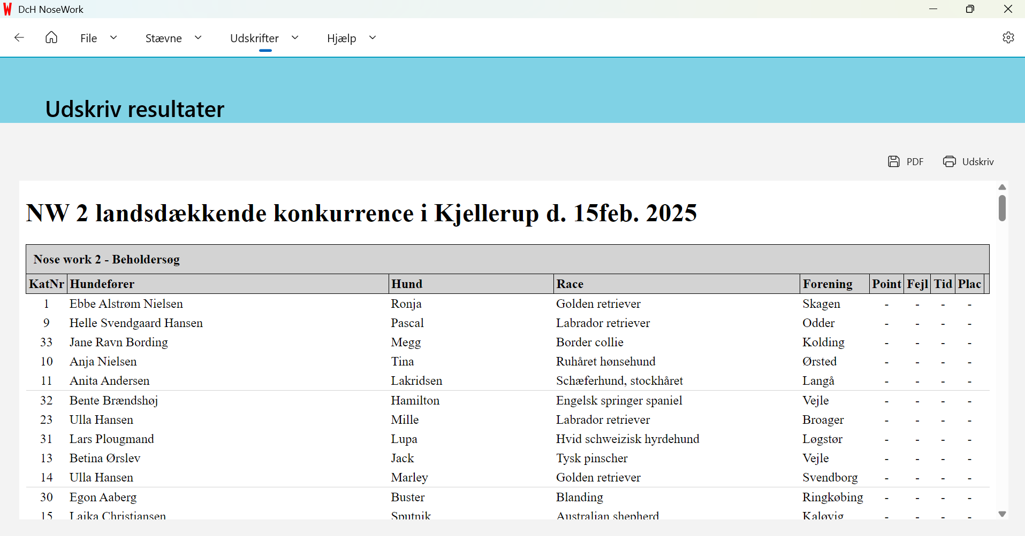

- Resultater oploades til LKU
Programmet overfører automatisk alle resultaterne direkte til LKU hvis du er på nettet. Er du i tvivl så gem en backup eller har du net og vil være sikker så klik her under fanen Stævne

Alle deltagernes resultater indskrives direkte i systemet og kan ligeledes med det samme ses på DM listen i klubmodul under resultater.

